公开招标采购文件

项目编号：GXZC2020-G1-002586-CGZX
项目名称： 广西工业职业技术学院南宁教育园区新校区学生公寓组合钢架床及学生教室课桌椅采购
采购单位：广西工业职业技术学院

采购代理机构：广西壮族自治区政府采购中心
2020年8月

目 录

第一章 公开招标公告………………………………………………2
第二章 招标项目采购需求 ……………………………………… 5
第三章 投标人须知 ……………………………………………… 20
第四章 评标方法及评定标准…………………………………… 32
第五章 政府采购合同主要条款 ………………………………… 42
第六章 投标文件格式 …………………………………………… 48

第一章 公开招标公告
招标公告

项目概况
根据《中华人民共和国政府采购法》、《政府采购货物和服务招标投标管理办法》等有关规定，以及广西壮族自治区财政厅政府采购监督管理处的政府采购计划书（采购计划文号：广西政采[2020]8272号-001、广西政采[2020]8272号-002），现对广西工业职业技术学院南宁教育园区新校区学生公寓组合钢架床及学生教室课桌椅采购项目进行公开招标，欢迎符合条件的供应商前来投标。
潜在投标人应登录政采云平台（网址：http://www.zcygov.cn）获取招标文件，并于2020年8月25日 10点00分（北京时间）前递交投标文件。
一、项目基本情况
项目编号：GXZC2020-G1-002586-CGZX
项目名称：广西工业职业技术学院南宁教育园区新校区学生公寓组合钢架床及学生教室课桌椅采购
预算金额（人民币）： A分标:1198.56万元； B分标:131.25万元。
采购需求：组合式钢架床（含床位、行李柜、学习桌椅等）5448位 ；活动桌椅3000套；排桌椅750位。
合同履行期限：自合同签订之日起至项目质保期结束。
本项目不接受联合体投标。
二、申请人的资格要求：
1、满足《中华人民共和国政府采购法》第二十二条规定；
2、落实政府采购政策需满足的资格要求： 无 。
3、本项目的特定资格要求： 无 。
三、获取招标文件
时间：自公告发布之日至2020年 8月11日17：00分止（北京时间）
方式：请登录政采云平台（网址： http://www.zcygov.cn）进行报名并获取采购文件；未注册的供应商可在政采云平台完成注册后再行报名。如在操作过程中遇到问题或需技术支持，请致电政采云客服热线：400-881-7190。
售价：免费。
四、提交投标文件截止时间、开标时间和地点
时间：2020年8月25日10点00分（北京时间）。
地点：广西南宁市朝阳路63号凤凰大厦，广西壮族自治区政府采购中心开标室。
五、公告期限
自本公告发布之日起5个工作日。
六、其他补充事宜
1、投标保证金（人民币）： A分标: 20万元； B分标: 2 万元。 (必须足额交纳)
投标人应于提交投标文件截止时间前将投标保证金以支票、汇票、本票、网上银行等非现金形式交至以下账户。
开户名称：广西壮族自治区政府采购中心
开户银行：中国建设银行南宁市华东路支行
银行帐号：45001604568059198888
本中心财务（电话：0771-2501693，地址：南宁市园湖南路2-60号）
2、本项目需要落实的政府采购政策
政府采购促进中小企业发展；政府采购支持采用本国产品的政策；强制采购节能产品；优先采购节能产品、环境标志产品；政府采购促进残疾人就业政策；政府采购支持监狱企业发展；政府采购扶持不发达地区和少数民族地区等。
3、网上公告媒体查询
中国政府采购网（www.ccgp.gov.cn）、广西壮族自治区政府采购网（zfcg.gxzf.gov.cn）、广西壮族自治区政府采购中心网站（gxzfcg.gxzf.gov.cn）。
七、对本次招标提出询问，请按以下方式联系：
1、采购人信息
名称：广西工业职业技术学院
地址：广西壮族自治区南宁市西乡塘区秀灵路37号
联系方式：黄杨，0771-3828335
2、采购代理机构
名 称：广西壮族自治区政府采购中心
地 址：广西南宁市朝阳路63号凤凰大厦
联系方式：0771-5309290
3、项目联系方式
项目联系人：张国铨
电话：0771-5309312
4、监督部门: 广西区财政厅政府采购监督管理处，电话：0771-5339851

广西壮族自治区政府采购中心
2020年8月 4日

第二章 招标项目采购需求
招标项目采购需求

1、本需求的货物品牌型号、技术参数及其性能（配置）仅起参考作用，投标人可选用其他品牌型号替代，但这些替代的产品要实质上相当于或优于参考品牌型号及其技术参数性能（配置）要求。
2、本需求中参考品牌型号规格及技术参数不明确或有误的，或投标人选用其他品牌型号替代的，请以详细、正确的品牌型号、技术参数（配置）同时填写投标报价明细表和商务、技术响应偏离表。技术响应偏离表须按技术参数及配置要求一一对应响应。
3、凡在“技术参数及性能（配置）要求”中表述为“标配”或“标准配置”的设备，投标人应在投标报价明细表中将其标配参数详细列明。
4、招标项目采购需求中标明 “▲”的为实质性要求，投标时须满足或优于，否则，作投标无效处理。
5、本项目各分标采购预算：A分标:1198.56万元； B分标:131.25万元。

A分标：
项号 | 货物  名称 | 参考品牌、型号或图片 |  | 数 量 | 单位 | 技术参数及性能（配置）要求
1 | 组合钢架床（两连位） | 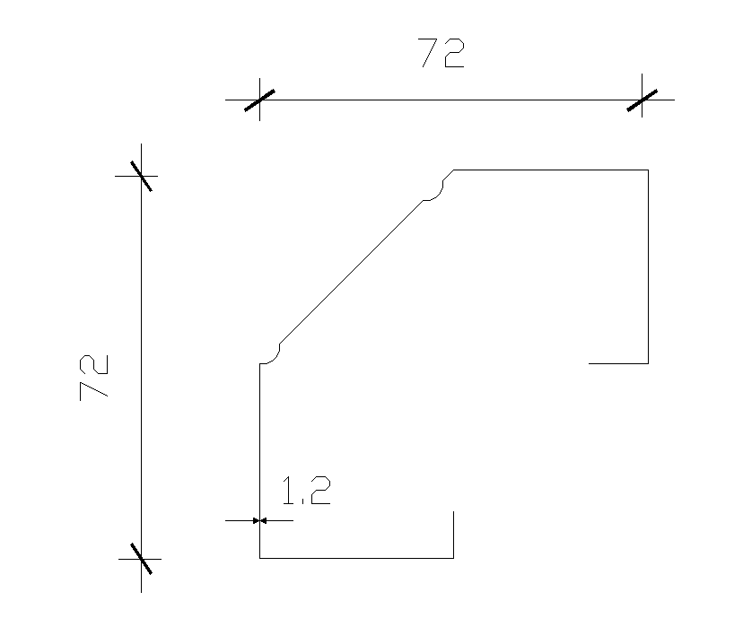  图1  图1  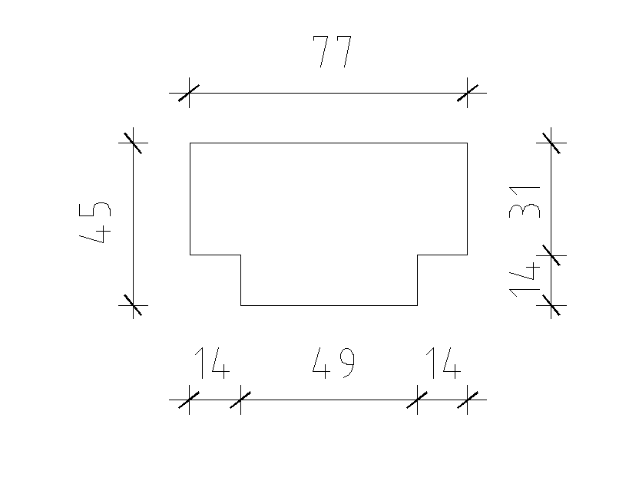  图2  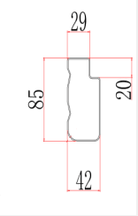  图3  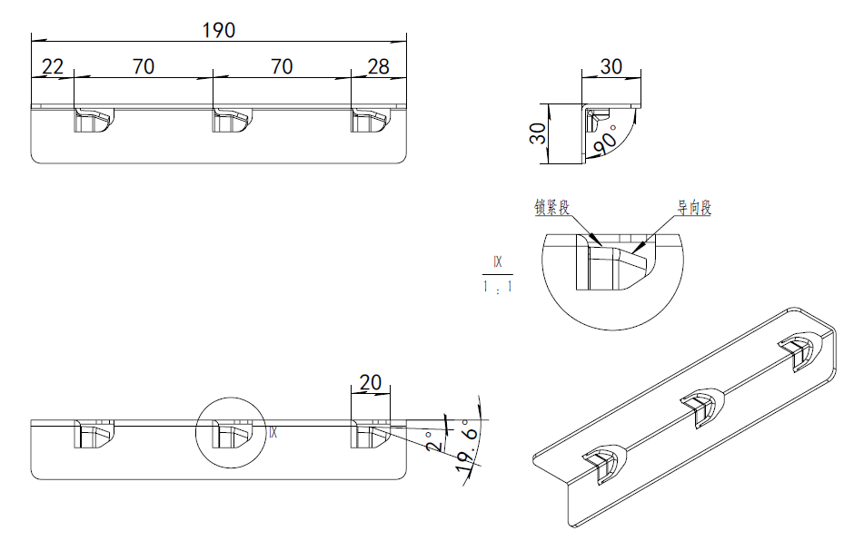  图4  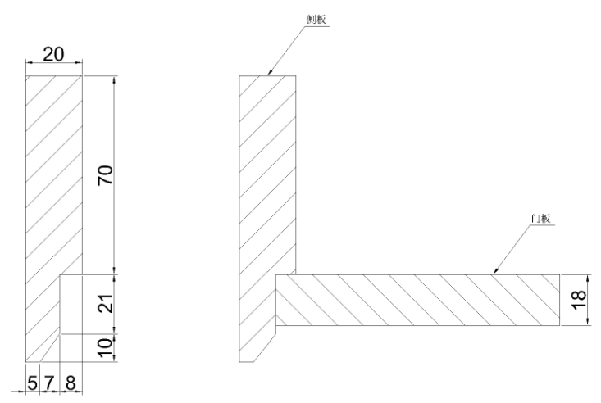  图5  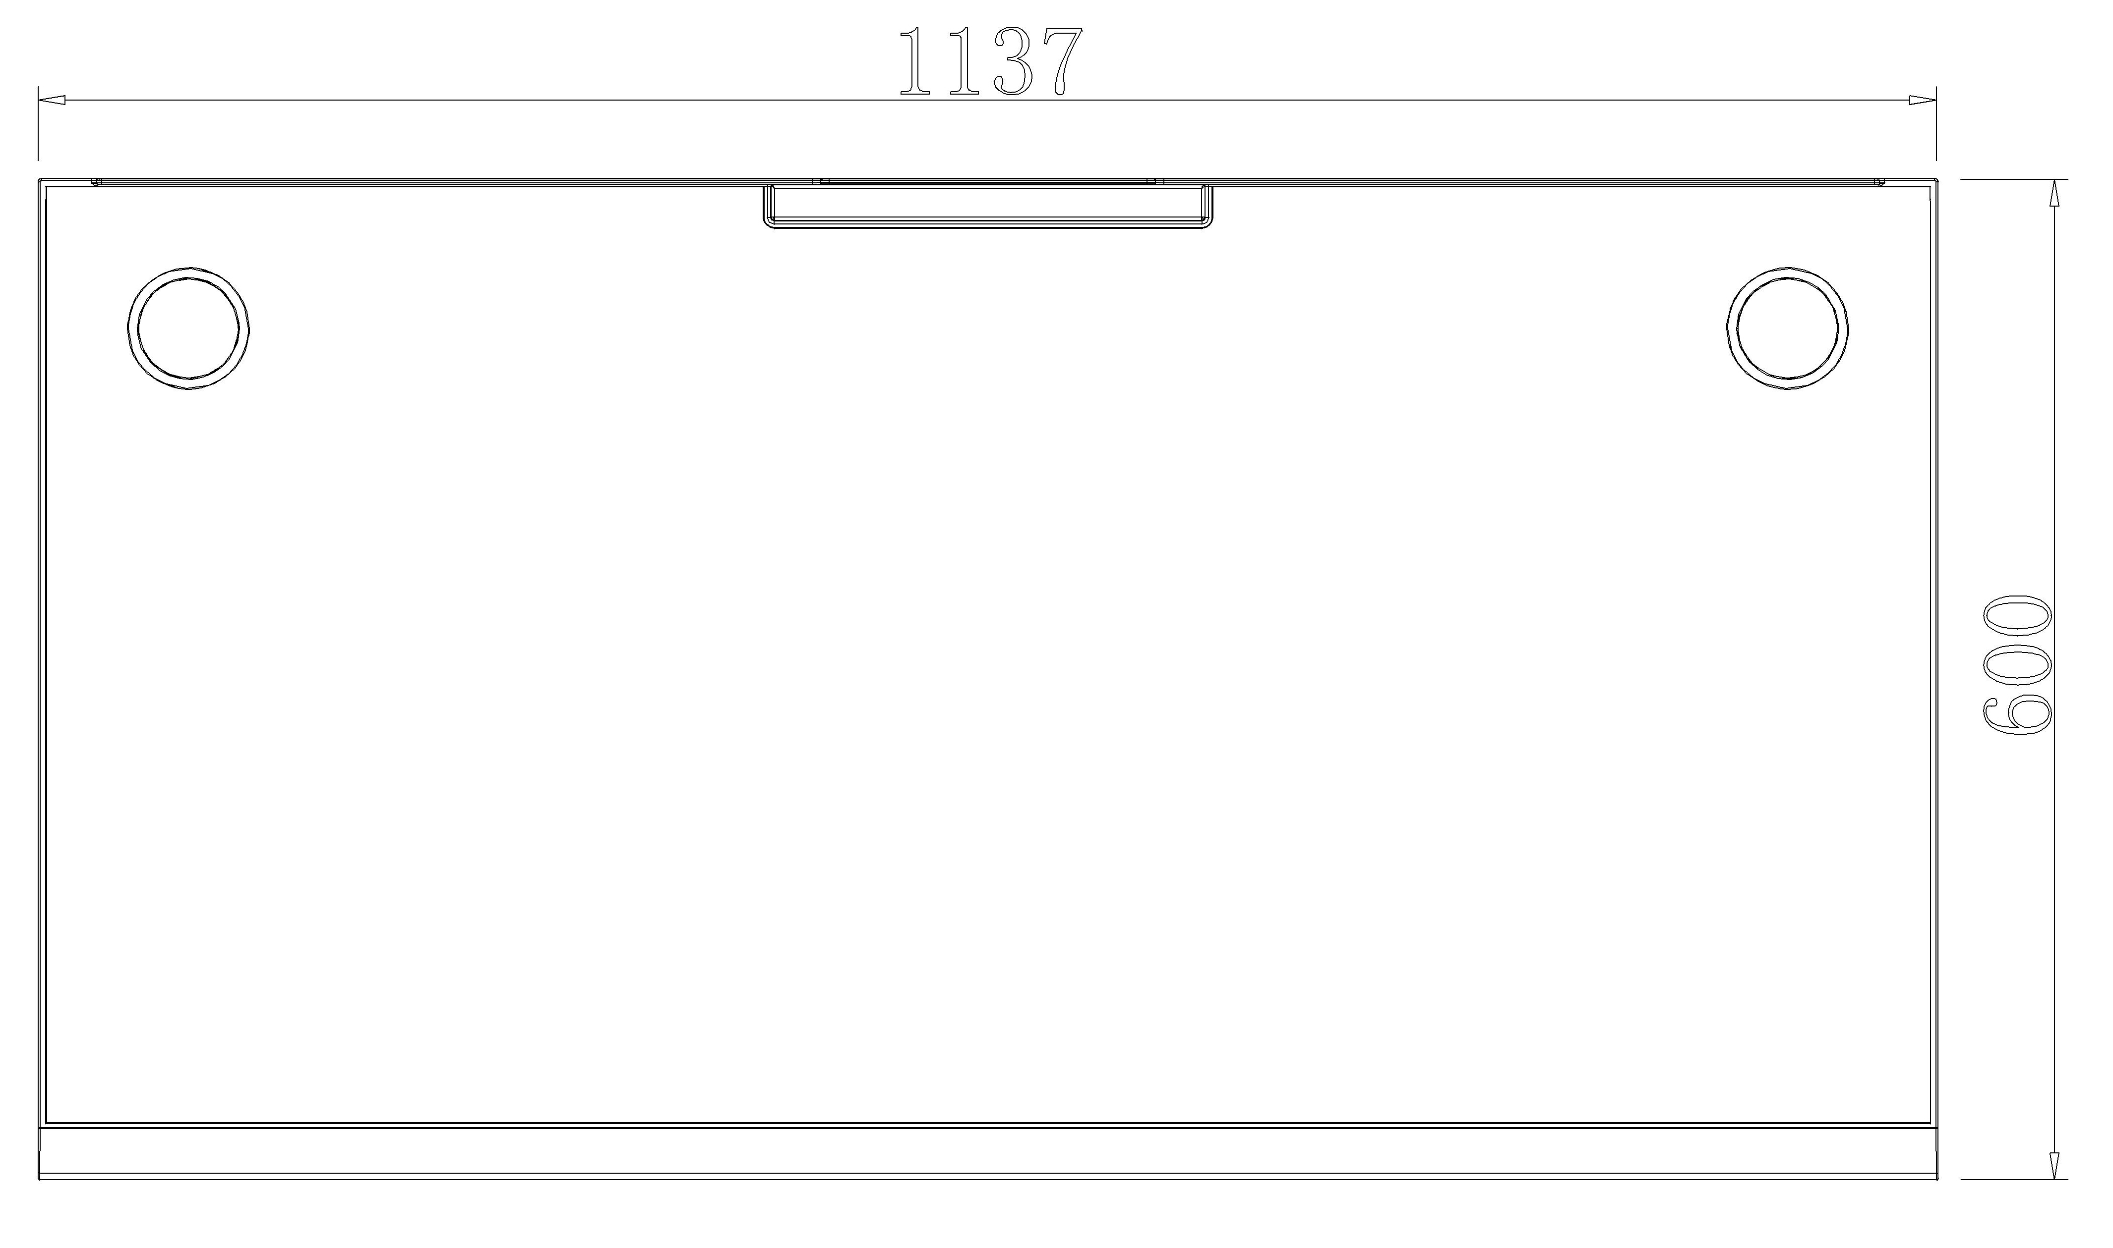  图6  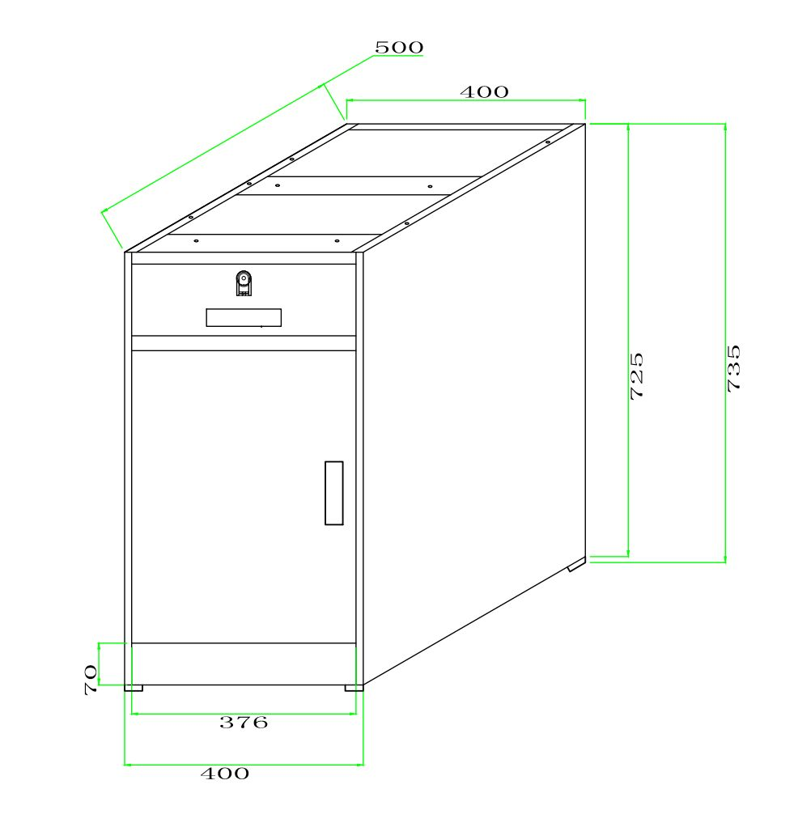  图7  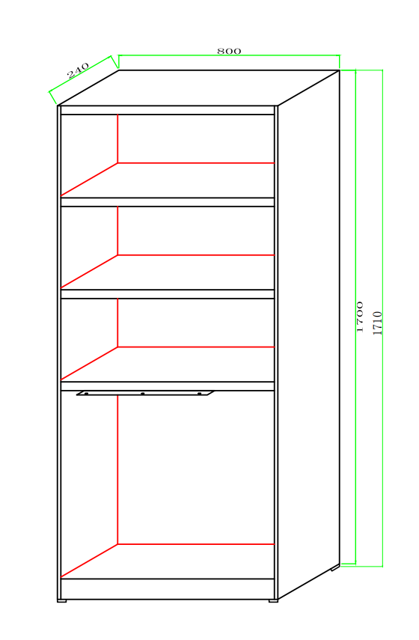  图8  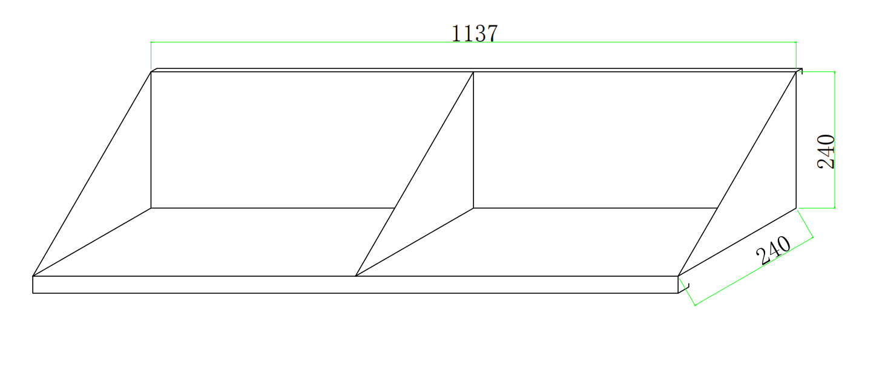  图9 |  | 5448 | 位 | 一、尺寸要求  1、总体外观尺寸和偏差：  两连位公寓床产品规格：床长约4000mm，床宽900mm，床高2100mm，允许偏差±5mm。床架、衣柜、学习桌、学习椅所使用的钢管外形尺寸误差范围值均为±1mm，厚度误差范围均值为±0.1mm。衣柜安装在中立柱两边。  2、核心部件尺寸：  （1）▲边立柱：外形规格为72mm×72mm厚度1.2mm，采用优质钢材，经轧压线辊压成型，立柱上下方采用优质PP塑料的内塞。（图1）  （2）▲中立柱：外形规格为77mm×45mm厚度1.2mm，管材采用优质带钢，经轧压线辊压成型，高频焊接成闭口型材管，管材截面由8条加强筋及8个面组成，正前方带圆弧凸包，与床厅连接两侧面宽度约为31mm（如下图示）；立柱上下均采用优质PP塑料的静音内塞。（图2）  （3）▲前后床厅（前后横梁）：外形规格42mm*85mm*1.2 mm优质钢制管材（如图），管材截面由8条加强筋及8个面组成，管材内边留13*20mm角以方便放置床板，最小面29mm，型材正面一次性辊压两条V型凹槽，床厅外角圆弧，外形尺寸误差范围值±0.5mm,厚度误差范围值为±0.1mm.床厅与挂件的焊接采用三面焊接。（图3）  （4）▲卡式连接件：采用优质钢板经冲压拉伸成型，成型后外形规格为30mm×30mm×190mm×2.0mm，挂件经拉伸成型为2个接触面并带3个挂齿，挂齿由导向段和锁紧段组成。（图4）  （5）边立柱档头：上方横管采用：上30mm×30mm×1.0mm矩形管，下部横管采用60mm×30mm×1.2mm矩形管，竖管采用￠19mm×1.0mm圆管，中间三根竖管；  （6）中立柱挡头：上方横管采用：30mm×30mm×1.0mm矩形管、下方横管采用60mm×30mm×1.2mm矩形管，中间采用￠19mm×1.0mm圆管，高度300mm。  （7）立柱侧面、背面下拉换：采用40mm×20mm×1.0mm矩形管。  （8）床厅护栏：横管40×20×1.2mm椭圆管，竖管50×20×1.2mm椭圆管，中间三根竖管，护栏规格1300×300mm。  （9）床换：采用30mm×20mm×1.0mm矩形管，7支，床换与前后床厅采用焊接方式进行连接。  （10）爬梯：采用40×20×1.2mm椭圆管，爬梯踩板整体尺寸为370mm×70mm×23mm,踩板主体采用330mm×65mm×1.5mm的优质冷轧钢板冲压拉伸件。爬梯上方采用优质PP塑料的静音胶套，下方安装有内塞。  （11）蚊帐杆：使用Φ16mm的圆管为支撑，顶部拉换用Φ16mm的圆管。  （12）衣柜材质及技术参数：  单衣柜规格：约750×600×1710mm。整体基材采用全钢结构，背板采用0.6mm厚冷轧钢板冲压成型，其余全部采用0.7mm冷轧钢板冲压成型。经过静电喷塑。具有抗冲击、耐老化、耐磨、防火，保证15年不变色等性能。冷轧钢板须符合国家《GB/T 3325-2017金属家具通用技术条件》标准，且必须通过省级相关质量监督检验部门出具的检验合格报告。衣柜门采用用0.7mm优质冷轧钢板.自动辊压成型线一次滚压成型，保证门板标准统一。衣柜上门规格：约1100×400×20mm；衣柜下门规格：约450×400×20mm。衣柜门板要求宝蓝色，其他部分采用灰色。衣柜内部带挂衣杆，衣柜底部采用20mm厚优质工程塑料脚垫。衣柜门框为梯形门框，梯形截面外边5mm，内边8mm 。（图5）  （13）学习桌及书架材质及技术参数：学习桌规格约1140X600X760mm  多功能学习桌面板：基材采用25mm厚度的中密度板基材，三聚氰胺饰面板制作，采用高新技术一次模压成型，四周整体一次成型PP塑料注塑嵌边，采用大型注塑设备最新成型技术整体成型四周无接缝，注塑成型软封边。正面前端设计为符合人体工程学的舒适鸭嘴边。产品美观且更加经久耐用，增加产品使用寿命，桌面后带12mm高挡沿，防止学习用具滑落。桌面后部中间设计平板电脑插口可供学生数字化学习。桌面板左右两边分别设计线孔和水杯槽。规格：1140（±10mm）x600（±10mm）x25mm。  学习桌小柜：学习桌小柜规格约500×400×735mm。基材采用全钢结构，背板采用0.6mm厚冷轧钢板冲压成型，其余全部采用0.7mm冷轧钢板冲压成型。经过静电喷塑。具有抗冲击、耐老化、耐磨、防火，保证15年不变色等性能。衣柜门采用用0.7mm优质冷轧钢板.自动辊压成型线一次滚压成型，保证门板标准统一。小柜门板要求宝蓝色，其他部分采用灰色。小柜底部采用20mm厚优质工程塑料脚垫。  侧书架、吊书架：侧书架规格约800×240×1710mm；吊书架规格约1140X240X240mm。基材采用全钢结构，背板采用0.6mm厚冷轧钢板冲压成型，其余全部采用0.7mm冷轧钢板冲压成型。经过静电喷塑。具有抗冲击、耐老化、耐磨、防火，保证15年不变色等性能，侧书架安装在两侧边立柱。（图6--图9）  （14）公寓椅材质及技术参数：  产品整体外观规格：约400mmX400mmX800mm  1、坐板规格400×400×12mm，背板400×180×12mm均采用多层曲木椅面板，面贴防火板，坐板要求宝蓝色。  2、椅脚架：规格尺寸25mm×25mm×1.2mm方管。  3、椅靠背：规格尺寸25mm×25mm×1.2mm方管。  4、椅脚套：支撑脚脚底前后（即封头）均须设置防滑及防噪音的专用ABS工程塑料注塑成型防护胶套， 脚套采用整体一次性注塑成型。  二、材料要求  1、主体材料：  边立柱：外形规格为72mm×72mm厚度1.2mm，采用优质钢材；中立柱：外形规格为77mm×45mm厚度1.2mm，管材采用优质带钢；前后床厅（前后横梁）：外形规格为42mm*85mm*1.2 mm优质钢制管材；卡式连接件：采用优质钢板经冲压拉伸成型，成型后外形规格为30mm×30mm×190mm×2.0mm；边立柱档头、中立柱挡头、立柱侧面、背面下拉换、床厅护栏、床换、爬梯、蚊帐杆、衣柜、学习桌及书架以及椅子均使用优质钢材；实木铺板采用15mm厚环保杉木铺板，双面光，带加强筋，干燥处理，拼接数量不大于6块。  2、五金配件：五金件和锁件采用304海利不锈钢或优于同等品牌(原色)  3、油漆材料：环氧树脂粉末须符合国家《GB 18584-2001室内装饰装修材料 木家具中有害物质限量》标准，且必须通过出具CMA认证检验机构的检验合格报告。（公寓床环氧树脂参考品牌：乐卡，沃乐，兆兴或优于品牌）  4、其他配料  公寓椅须符合国家《GB/T 3325-2017金属家具通用技术条件》《GB 18580-2017室内装饰装修材料人造板及其制品中甲醛释放限量》标准，通过出具CMA认证检验机构的检验合格报告。  三、工艺要求  1、木工工艺：实木铺板采用15mm厚环保杉木铺板，双面光，带加强筋，干燥处理，拼接数量不大于6块。  2、金属工艺：钢件表面处理：床体焊接采用二氧化碳气体保护焊，焊痕打磨光滑平整；表面经过严格的除油-水洗- 除锈-水洗-表调-陶化-环氧树脂粉末静电喷塑处理。  金属连接方式：采用焊接方式连接。  - 软体工艺：具有防摩擦、降噪静音。  4、油漆工艺：床表面处理工艺：表面采用亚光静电喷塑工艺，经预脱脂-脱脂-水洗-酸洗-水洗-中和-表调-磷化-水洗-钝化十工位表面前处理工序；塑粉：表面喷涂优质环保环氧聚脂粉，颜色为：亚光灰色；  四、产品安全要求  1、产品甲醛要求：公寓床须符合国家《QB/T 2741-2013学生公寓多功能家具》标准，且必须通过出具CMA认证检验机构的检验合格报告。  2、公寓床安全护栏要求：床厅护栏不低于300mm。五、产品质量要求  1、主要材料：钢材参考或优于品牌，柳钢和武钢；  2、油漆工艺：公寓床环氧树脂参考品牌：乐卡，沃乐，兆兴或优于品牌；  3、五金配件：采用304海利不锈钢或优于同等品牌。
商务及其他要求表：
▲投标人资格  要求 |  |  | 1、符合《中华人民共和国政府采购法》第二十二条规定的投标人。  2、本项目不接受联合体投标。  3、被列入失信被执行人、重大税收违法案件当事人名单、政府采购严重违法失信行为记录名单及其他不符合《中华人民共和国政府采购法》第二十二条规定条件的供应商，将被拒绝其参与本次政府采购活动。供应商可在“信用中国”网站（www.creditchina.gov.cn）、中国政府采购网（www.ccgp.gov.cn）查询相关供应商主体信用记录。
▲售后服务及其他  要求 |  |  | 1、合同签订期：自中标通知书发出之日起 30 日历日内。  2、交付使用时间：自合同签订之日起 50 日历日内交付并安装验收完毕。  3、交货地点：广西南宁市（采购人指定地点）。  4、交货方式：现场交货。  5、售后服务要求：  （1）免费送货上门，按现场条件全程免费安装调试，直至最终验收前产生的所有费用由中标供应商承担；  （2）免费保修期：对所售设备提供12个月的上门全免费保修期，保修期内非人为因素发生的故障均由中标供应商免费维修或更换；  （3）故障响应时间：货物发生故障时，在接到采购人通知后24小时内到达现场处理，一般故障处理时限不超过12小时，12小时内不能修复的，提供替代品。  （4）验收所需工具、器材由中标供应商自理；各项性能指标达到技术要求的，由供需双方共同签字认可，现场验收；  （5）中标供应商负责处理解决货物出现的质量及安全问题并承担一切费用，所有非故意性损坏以及正常使用范围内造成的损坏均要免费维修，因人为因素出现的故障不在免费保修范围内，但中标供应商也要积极帮助采购人修理，并提供优惠价格的配件和服务  6、整个分标质量保证期：不少于一年（自最终验收合格之日算起），分项货物有要求按分项要求。在质保期内设备运行发生故障，中标人必须免费提供维修服务所提供的货物必须是全新的合格产品，质保期内全免费上门维修、免费更换零部件；质保期过后提供终身维护。投标人投标时必须承诺对本项目设备提供终身服务，保修期外的服务费用由采购人和中标人另行商议。
▲投标报价 |  |  | 投标报价为采购人指定地点的现场交货价，包括：  （1）货物的价格：包括货款、杂配件、安装调试费、验收费；  （2）货物的标准附件、备品备件、专用工具的价格。  （3）运输、装卸、调试、培训、技术支持、售后服务费。  （4）按采购人要求进行摆放的费用。  注：投标人自行考虑完成项目所需的辅材、杂配件等数量，投标报价中应包含全部内容，中标后采购人不再另行支付额外费用。
▲付款方式 |  |  | 合同签订后，甲方给乙方支付合同金额30%作为预付款，标的物进场安装完成后10个工作日内支付合同金额的50%，项目验收合格后10个工作日内，甲方支付乙方剩余合同款，甲方每次支付前乙方必须开具符合要求的发票给甲方，甲方收到乙方开具发票后支付相应款项。
▲履约保证金 |  |  | 合同签订之前，乙方按合同金额的5%向采购人交纳履约保证金，履约保证金在本项目质量保证期过后五个工作日内无息返还（被当做售后服务违约金扣除的不予返还）。  开户名称：广西工业职业技术学院  银行账号：1702012200017200  开户银行：广西北部湾银行南宁市城北支行
▲本项目核心产品 |  |  | 项号1组合钢架床 （核心产品品牌相同的，视为提供同品牌产品）  注：使用综合评分法的采购项目，提供相同品牌产品且通过资格审查、符合性审查的不同投标人参加同一合同项下投标的，按一家投标人计算，评审后得分最高的同品牌投标人获得中标人推荐资格；评审得分相同的，由采购人或者采购人委托评标委员会按照《评标方法及评定标准》中的推荐原则确定一个投标人获得中标人推荐资格，其他同品牌投标人不作为中标候选人。
投标样品（小样）要求 |  |  | 注明：  (1)小样只是作为加分项，不作为投标的必须要求；小样尺寸不作为评定要求。  （2）小样递交时间： 2020年8月25日10点00分前（递交投标文件同时提供小样）  （3）小样递交要求：  ①所有小样可以统一放进一个箱子（袋子）中提交到采购中心指定的地方；  ②箱子(袋子)正面贴上投标人名称、项目名称和项目编号等信息的标签；  ③各小样不能出现任何厂家（公司）或投标品牌标识，如出现透露信息的标识，小样不得进行评定；  ④代理机构工作人员只负责按箱（袋）数接收样品；评标前由采购代理机构工作人员将对投标人的标签进行遮盖，评定小样时由采购代理机构工作人员及评委一起打开，待评定小样完毕后，再统一拆封所有投标人的标签。  （4）采购结果公告后，中标人样品不退，作为验收依据之一。其余未中标的样品在接到本中心通知后两个工作日内予以退回，不及时领取样品所造成的损失，投标人自行承担。
  序号 | 材质名称 | 要求
  1 | 边立柱 | 提供符合技术参数要求的边立柱、前床厅、后床厅、中立柱小样各一个；不小于300mm长（无拼接），经酸洗、磷化、不喷粉。
  2 | 前床厅 | 提供符合技术参数要求的边立柱、前床厅、后床厅、中立柱小样各一个；不小于300mm长（无拼接），经酸洗、磷化、不喷粉。
  3 | 后床厅 | 提供符合技术参数要求的边立柱、前床厅、后床厅、中立柱小样各一个；不小于300mm长（无拼接），经酸洗、磷化、不喷粉。
  4 | 中立柱 | 提供符合技术参数要求的边立柱、前床厅、后床厅、中立柱小样各一个；不小于300mm长（无拼接），经酸洗、磷化、不喷粉。
  5 | 多功能学习  桌面板 | 规格：1140（±10mm）x600（±10mm）x25mm，提供1件。
  6 | 边、中立柱  脚套 | 高强度PVC材料一次性注塑而成，  不允许为3D打印材料（提供两个，其中一个中间切开）
▲其它要求及说明 |  |  | 1、中标人保证向采购人提供的货物是全新、完整、未使用过的。  2、本项目不接受进口产品（即通过中国海关报关验放进入中国境内且产自关境外的产品）参与投标，如有此类产品参与投标的做投标无效处理。  3、中标人在中标后必须到产品安装地进行实地勘察，家具的最终外形尺寸须根据房间实际布置进行调整，对特殊的定制家具及修改的尺寸均包含在投标报价中，投标人在报价时应自行考虑，承诺不因定制或修改家具尺寸的因素而改变投标报价（涉及订做产品投标项目）  4、中标供应商交货时应多交付两套产品，在验收时，将随机抽取货物，进行破坏性验收，费用由中标方负责。  5、供货安装完毕后，必须提供环境检测报告，检测费用由中标人负责。

B分标：
项号 | 货物  名称 | 参考品牌、型号或图片 |  | 数 量 | 单位 | 技术参数及性能（配置）要求
1 | 课桌椅 | 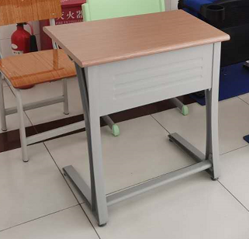  图1  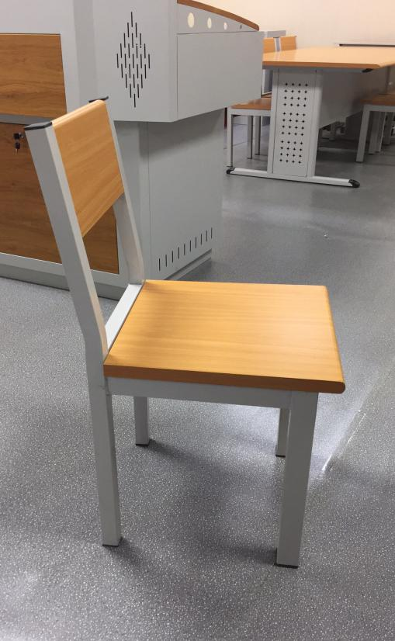  图2 |  | 3000 | 套 | 一、尺寸要求  1、总体外观尺寸和偏差：  单人位长660mm×宽478mm×高760mm；  课桌台面板: 尺寸长660㎜×宽470mm×高20mm；  课椅规格：400mm*395mm*830mm。  （允许偏差±3mm）  ▲2、核心部件尺寸：  课桌整体钢架颜色：亚光灰色（图1）：  台面板: 尺寸长660㎜×宽470mm×高20mm（偏差±3mm），基材采用橡木实木板指接制作，面板正面半圆弧处理，颜色榉木色。  桌脚:采用铝合金材质，经模具高温一次压铸成型，结构合理，承重力强。铝合金表面经打磨、抛光、除蜡、清洗、经高温静电喷粉工艺处理。两侧有挂书包的挂钩，与桌脚一次压铸成型。具体尺寸:高716mm×宽478mm×厚38mm。  桌横拉杆:采用25mmX50mm优质旦管，两端采用58mm×97mmX5mm椭圆形钢板焊接成型，并用螺丝与铝合金桌脚紧固连接加大成品的牢固与稳定。  前档板:采用1.2mm优质冷扎钢板经模具冲压、折边、焊接成型，表面经高温静电喷粉工艺处理，采用螺丝与铝合金桌腳紧固连接。前挡板有三条向内凹的加强筋，螺丝采用φ16mm的内角钉，挡板外观尺寸：长558×宽230×厚1.2mm。  书斗:采用0.8mm优质拉伸钢板经模具拉伸成型，圈边、压根加强整体结构，承重力好，经久耐用，表面经高温静电喷粉工艺处理。书斗外观尺寸为长470mm×宽370mm×高120mm，折边高26mm。  防滑脚垫:采用尼龙材料压注成型φ≥36mm，可根据地平不平调节平衡，保护地面，减少划痕和噪音。  课椅整体钢架颜色：亚光灰色（图2）：  规格：440mm（椅子坐板面高）*395mm（椅子坐板前面宽）*830mm（椅子靠背高）（偏差±3mm）,椅子采用前腿40*40，横梁采用30*50，后背采用30*30的优质方管制作，壁厚不少于1.2mm，靠背和坐面板采用橡木实木板指接制作，椅子坐板面前宽395mm，后宽375mm，深度370mm，厚度不少于20mm，靠背面长295mm，宽180mm，厚度不少于20mm。坐面板前半圆弧处理，颜色榉木色。焊接牢固，美观无毛刺。  二、材料要求  1、主体材料：课桌椅面板基材采用橡木实木板指接制作，桌脚:采用铝合金材质，桌椅整体采用优质冷轧钢材。  2、五金配件：产品上的五金配件应做防锈处理。  3、油漆材料：符合国家标准。  4、其他配料：无  三、工艺要求  ▲1、木工工艺：  课桌椅所有木制件的外表面（使用面）均应装饰处理；非使用面涂清漆。木制件端面应进行涂饰处理。  ▲2、金属工艺：  涂饰前课桌椅零部件的表面应光滑、平整，不得有飞边、尖角、毛刺等可能造成机械伤害的缺陷，金属件应无开裂、脱焊、漏焊等缺陷。  涂饰前金属件零、部件表面必须进行预备处理，采用除锈、防锈处理工艺，除去锈迹等其他污迹后进行涂装打底磷化处理。预备处理后表面不得有氧化皮、锈蚀、粘砂等其他杂质，磷化层达到工艺要求，预备处理后应及时进行涂饰处理。  钢材焊接采用CO2保护焊方式，采用满焊连接牢固，外表平整光滑，不得有毛刺、焊瘤、焊穿和裂缝现象，巡回复检，保证强度，表面经喷砂抛丸去油除锈，酸洗、磷化处理后静电喷涂。整体做工精细，材料、漆膜理化性能、力学性能、安全、卫生、环保要求符合国家相关标准。  3、软体工艺：具有防摩擦、降噪  ▲4、油漆工艺：  金属件涂层应无漏喷、锈蚀；应光滑均匀，色泽一致，应无流挂、疙瘩、皱皮、飞漆等缺陷。  木制件表面装饰层应手感光滑，无划痕、压痕、雾光、白楞、白斑、鼓泡、流挂、刷毛、积粉和杂渣、皱皮、发粘、漏漆现象。每批产品（含课桌、课椅）不允许有明显色差。  四、产品安全要求  课桌椅外观要求应按照轻工行业标准QB/T4071-2010《课桌椅》的规定执行。  五、产品质量要求  1、投标时请提供具有CMA资质检测机构出具《课椅材料》的检测报告复印件，原件备查。
2 | 活动式铸铁排椅 | 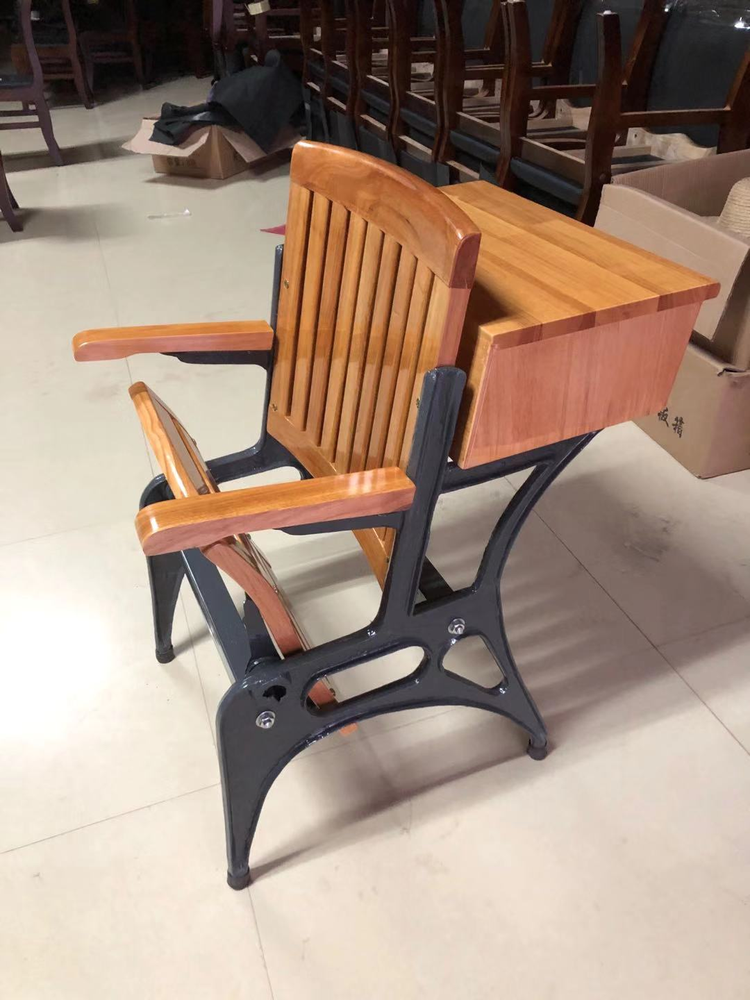  铸铁排桌椅（图1）  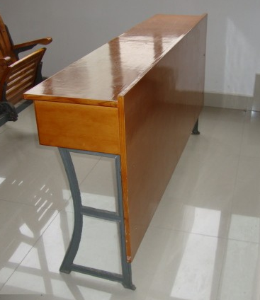  课桌椅配套前台桌（图2）  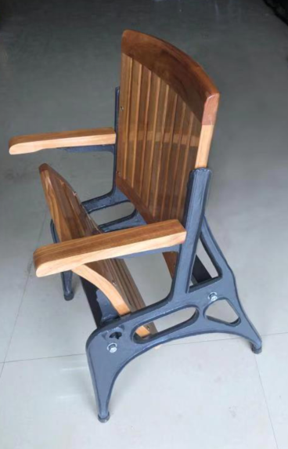  课桌后排椅  （图3） |  | 750 | 位 | - 尺寸要求  ▲1、铸铁排桌椅，桌面离地高度770mm，整椅安装最顶高度880mm，座高420mm。（图1）  传统工艺注模的铸铁脚有不容易生锈、腐蚀的特点，单脚主壁厚6mm，正面加力边宽达20mm左右，出模成品经喷砂、抛光打磨，无锋利边角。主脚自重7KG以上，中脚（连接位）自重4.5KG，坐铰1.5KG/付，连接位置钢管规格40*40*1.5mm。经点喷涂，颜色与主骨架一致，涂灰色。主骨架油漆采用泡涂二次以上（油漆品牌参考相当于龙鱼牌深灰防锈漆或其他同等级品牌油漆）。  座背板材质全橡木制作，结构形状：座波为波浪型、背板为弧型，疏条结构，有利于通气、舒适。座板外尺寸为450*430*26mm，左右边框厚为50*26mm，前芽横为60*26mm，后芽横为50*26mm，中间横为40*23mm；背板尺寸为475*470*26mm，上弧弯尺寸70*26mm，下弧弯尺寸50*26mm，左右侧横50*26mm，中间横40*23mm。  ▲2、课桌椅配套前台桌，尺寸为520*350*750mm（偏差±3mm），橡木板材18mm制作，桌面边需加厚至36mm，侧板、挡板全部18mm，颜色为浅黄色。（图2）  ▲3、课桌后排椅，除无需背斗安装外，其他要求及物理结构跟中间带背斗的课桌椅一致，只是在铸铁脚架上支撑从原来的横向变成斜向支撑。（图3）  ▲4、技术要求：  写字桌斗采用3A级20mm橡木指接板制作桌面，侧板及托板采用18mm项目双贴木皮多层板，位距约520mm，固装结构。桌面正面倒圆角，背侧封板用双贴橡木皮九厘板，桌面离地高度770mm，整椅安装最顶高度880mm，座高420mm，桌面侧封板为275mm。  安装座背板及写字桌斗的螺杆全贯穿式，M6镀锌优质螺杆加上M6高强度弹簧垫片、M6止退螺母，更好的防止在使用过程中会自松动的可能。  二、材料要求  1、主体材料：传统工艺注模式铸铁件，木材采用橡木指接板。  2、五金配件：产品上的五金配件应做防锈处理。  3、油漆材料：油漆品牌参考相当于龙鱼牌深灰防锈漆或其他同等级品牌油漆。  4、其他配料：无  三、工艺要求  1、木工工艺：橡木指接板制作。  2、金属工艺：铸铁件采用传统工艺注模式。安装方法，在工地现场安装，连接铸铁架的连接件为MIO镀锌螺杆，外接式配MIO高强度弹簧垫片，座、靠背架所有配件为镀锌件，座椅椅配装纯橡胶直径25mm橡胶套，防摩擦、降噪。  3、软体工艺：橡胶套具有防摩擦、降噪。  4、油漆工艺：油漆色泽要求是统一浅黄色，华润家具封闭漆在第一道工序上进行全方位浸泡座椅座靠板及桌斗板材，有效防止发霉、吸水率，续以三底两面（油漆品牌相当于华润漆系列）进行细致加工，达到手感丰富，层次感强。  四、产品安全要求  产品甲醛要求：须符合国家标准。  五、产品质量要求：产品五年免费维护。  六、其他要求：供货时，需提供实物样品一套（单人位）作为验收依据，否则不予验收。
商务及其他要求表：
▲投标人资格  要求 |  |  | 1、符合《中华人民共和国政府采购法》第二十二条规定的投标人。  2、本项目不接受联合体投标。  3、被列入失信被执行人、重大税收违法案件当事人名单、政府采购严重违法失信行为记录名单及其他不符合《中华人民共和国政府采购法》第二十二条规定条件的供应商，将被拒绝其参与本次政府采购活动。供应商可在“信用中国”网站（www.creditchina.gov.cn）、中国政府采购网（www.ccgp.gov.cn）查询相关供应商主体信用记录。
▲售后服务及其他  要求 |  |  | 1、合同签订期：自中标通知书发出之日起 30 日历日内。  2、交付使用时间：自合同签订之日起 50 日历日内交付并安装验收完毕。  3、交货地点：广西南宁市（采购人指定地点）。  4、交货方式：现场交货。  5、售后服务要求：  （1）免费送货上门，按现场条件全程免费安装调试，直至最终验收前产生的所有费用由中标供应商承担；  （2）免费保修期：对所售设备提供12个月的上门全免费保修期，保修期内非人为因素发生的故障均由中标供应商免费维修或更换；  （3）故障响应时间：货物发生故障时，在接到采购人通知后24小时内到达现场处理，一般故障处理时限不超过12小时，12小时内不能修复的，提供替代品。  （4）验收所需工具、器材由中标供应商自理；各项性能指标达到技术要求的，由供需双方共同签字认可，现场验收；  （5）中标供应商负责处理解决货物出现的质量及安全问题并承担一切费用，所有非故意性损坏以及正常使用范围内造成的损坏均要免费维修，因人为因素出现的故障不在免费保修范围内，但中标供应商也要积极帮助采购人修理，并提供优惠价格的配件和服务  6、整个分标质量保证期：不少于一年（自最终验收合格之日算起），分项货物有要求按分项要求。在质保期内设备运行发生故障，中标人必须免费提供维修服务所提供的货物必须是全新的合格产品，质保期内全免费上门维修、免费更换零部件；质保期过后提供终身维护。投标人投标时必须承诺对本项目设备提供终身服务，保修期外的服务费用由采购人和中标人另行商议。
▲投标报价 |  |  | 投标报价为采购人指定地点的现场交货价，包括：  （1）货物的价格：包括货款、杂配件、安装调试费、验收费；  （2）货物的标准附件、备品备件、专用工具的价格。  （3）运输、装卸、调试、培训、技术支持、售后服务费。  （4）按采购人要求进行摆放的费用。  注：投标人自行考虑完成项目所需的辅材、杂配件等数量，投标报价中应包含全部内容，中标后采购人不再另行支付额外费用。
▲付款方式 |  |  | 合同签订后，甲方给乙方支付合同金额30%作为预付款，标的物进场安装完成后10个工作日内支付合同金额的50%，项目验收合格后10个工作日内，甲方支付乙方剩余合同款，甲方每次支付前乙方必须开具符合要求的发票给甲方，甲方收到乙方开具发票后支付相应款项。
▲履约保证金 |  |  | 合同签订之前，乙方按合同金额的5%向采购人交纳履约保证金，履约保证金在本项目质量保证期过后五个工作日内无息返还（被当做售后服务违约金扣除的不予返还）。  开户名称：广西工业职业技术学院  银行账号：1702012200017200  开户银行：广西北部湾银行南宁市城北支行
▲本项目核心产品 |  |  | 项号2活动式铸铁排椅 （核心产品品牌相同的，视为提供同品牌产品）  注：使用综合评分法的采购项目，提供相同品牌产品且通过资格审查、符合性审查的不同投标人参加同一合同项下投标的，按一家投标人计算，评审后得分最高的同品牌投标人获得中标人推荐资格；评审得分相同的，由采购人或者采购人委托评标委员会按照《评标方法及评定标准》中的推荐原则确定一个投标人获得中标人推荐资格，其他同品牌投标人不作为中标候选人。
投标样品（小样）要求 |  |  | 注明：  (1)小样只是作为加分项，不作为投标的必须要求；小样尺寸不作为评定要求。  （2）小样递交时间： 2020年8月25日10点00分前（递交投标文件同时提供小样）  （3）小样递交要求：  ①所有小样可以统一放进一个箱子（袋子）中提交到采购中心指定的地方；  ②箱子(袋子)正面贴上投标人名称、项目名称和项目编号等信息的标签；  ③各小样不能出现任何厂家（公司）或投标品牌标识，如出现透露信息的标识，小样不得进行评定；  ④代理机构工作人员只负责按箱（袋）数接收样品；评标前由采购代理机构工作人员将对投标人的标签进行遮盖，评定小样时由采购代理机构工作人员及评委一起打开，待评定小样完毕后，再统一拆封所有投标人的标签。  （4）采购结果公告后，中标人样品不退，作为验收依据之一。其余未中标的样品在接到本中心通知后两个工作日内予以退回，不及时领取样品所造成的损失，投标人自行承担。
  序号 | 材质名称 | 课桌椅要求
  1 | 铝合金桌脚 | 300mm长、表面打磨、抛光、不喷粉小样
  2 | 橡木指接板 | 需要300mm长，20mm厚橡木板，要求不要喷漆
  3 | 椅子前腿方管 | 300mm长（无拼接）冷轧钢管，经酸洗、磷化、不喷粉小样
  4 | 防滑地垫 | 高强度PVC材料一次性注塑而成，  不允许为3D打印材料（提供两个其中一个中间切开）
  序号 | 材质名称 | 铸铁排椅要求
  1 | 铸铁架 | 需300mm长，无拼接铸铁架
  2 | 橡木指接板 | 需要300mm长，20mm厚橡木板，要求不要喷漆
▲其它要求及说明 |  |  | 1、中标人保证向采购人提供的货物是全新、完整、未使用过的。  2、本项目不接受进口产品（即通过中国海关报关验放进入中国境内且产自关境外的产品）参与投标，如有此类产品参与投标的做投标无效处理。  3、中标人在中标后必须到产品安装地进行实地勘察，家具的最终外形尺寸须根据房间实际布置进行调整，对特殊的定制家具及修改的尺寸均包含在投标报价中，投标人在报价时应自行考虑，承诺不因定制或修改家具尺寸的因素而改变投标报价（涉及订做产品投标项目）。4、在验收时，将随机抽取货物，进行破坏性验收，费用由中标方负责。  5、供货安装完毕后，必须提供环境检测报告，检测费用由中标人负责。

第三章 投标人须知

投标人须知及前附表
序号 | 内容、要求
1 | 项目名称：广西工业职业技术学院南宁教育园区新校区学生公寓组合钢架床及学生教室课桌椅采购
2 | 投标报价及费用：1、本项目投标应以人民币报价；2、不论投标结果如何，投标人均应自行承担所有与投标有关的全部费用；
3 | 投标保证金（人民币） 详见“第一章公开招标公告” 。  实际交纳的保证金按上述要求，否则视为未交纳保证金。
4 | 现场勘查： 详见《招标项目采购需求》 。
5 | 演示时间及地点： 无 。
6 | 答疑、澄清：投标人如认为招标文件表述不清晰、有误或有不合理要求的，应当于2020 年8月12前，以书面形式要求采购人或者采购代理机构作出书面答疑、澄清；  询问、质疑：投标人如认为招标文件存在歧视性、排他性或者其他违法内容的，按投标人须知“一、总则（九）询问、质疑和投诉”中的要求向采购人或者采购代理机构提出书面询问、质疑。  答疑、澄清内容是招标文件的组成部份，本中心将以书面形式送达所有已报名的投标人；本中心可以视采购具体情况，延长招标文件或者资格预审文件提供期限，并在财政部门指定的政府采购信息发布媒体及本中心网站上发布公告。
7 | 投标文件组成：开标一览表 壹 份；资格文件正本 壹 份；副本 贰 份,投标文件正本 壹 份；副本 肆 份,提供投标文件电子版光盘1份(光盘封面请注明项目名称、项目编号及投标人名称)。
8 | 投标截止时间及地点： 2020 年8月25日上午10时正，南宁市朝阳路63号广西壮族自治区政府采购中心开标室。
9 | 开标时间及地点：2020 年8月25日上午10时正，南宁市朝阳路63号广西壮族自治区政府采购中心开标室。
10 | 评标方法及评定标准：综合评分法
11 | 中标结果公告及中标通知书：本中心在采购人依法确认中标人后二个工作日内发布中标结果公告和中标通知书，中标结果公告发布于上述媒体（详细见公告中公布的网站）。
12 | 投标保证金交纳及退还（不计息）：投标人应于2020 年8月25日10时前将投标保证金以支票、汇票、本票、网上银行等非现金形式转至本中心账户。除招标文件规定不予退还保证金的情形外，中标通知书发布后五个工作日内退还未中标投标人的投标保证金，自政府采购合同签订之日起五个工作日内（合同签订后送达本中心)退还中标供应商的投标保证金。
13 | 签订合同时间：自中标通知书发出之日起三十日历日内。
14 | 采购资金来源：财政性资金
15 | 付款方式：合同签订后，乙方主材采购进场开始生产后10个工作日内，支付合同金额的10%；标的物进场安装完成后10个工作日内支付合同金额的50%，项目验收合格后10个工作日内，甲方支付乙方剩余合同款，甲方每次支付前乙方必须开具符合要求的发票给甲方，甲方收到乙方开具发票后支付相应款项。
16 | 投标文件有效期： 60 天
17 | 本招标文件解释权属广西壮族自治区政府采购中心。
投标人须知
一、总 则

（一） 适用范围
本招标文件适用于本项目的招标、投标、评标、定标、验收、合同履约、付款等行为（法律、法规另有规定的，从其规定）。

（二）定义
1. “采购人”系指组织本次招标的采购单位。
2. “采购代理机构”系指广西壮族自治区政府采购中心（以下简称“本中心”）。
3. “投标人”系指响应招标、参加投标竞争的法人、其他组织或者自然人。
4.“产品”系指供方按招标文件规定，须向采购人提供的一切设备、保险、税金、备品备件、工具、手册及其它有关技术资料和材料。
5.“服务”系指招标文件规定投标人须承担的安装、调试、技术协助、校准、培训、技术指导以及其他类似的义务。
6.“项目”系指投标人按招标文件规定向采购人提供的产品和服务。
7.“书面形式”包括信函、传真、电报等。
8.“▲”系指实质性要求条款。

（三）招标方式
公开招标方式。

（四）投标委托
投标人代表须携带有效身份证件。如投标人代表不是法定代表人，须有法定代表人出具的授权委托书（正本用原件，副本用复印件，格式见第六章《投标文件格式》）。

（五）投标费用
投标人均应自行承担所有与投标有关的全部费用（招标文件有相关的规定除外）。

（六）本项目不接受联合体投标

（七）转包与分包
1.本项目不允许转包。
2.本项目不可以分包。

（八）特别说明：
▲1.单位负责人为同一人或者存在直接控股、管理关系的不同供应商，不得参加同一合同项下的政府采购活动。
▲2. 使用综合评分法的采购项目，提供相同品牌产品且通过资格审查、符合性审查的不同投标人参加同一合同项下投标的，按一家投标人计算，评审后得分最高的同品牌投标人获得中标人推荐资格；评审得分相同的，由采购人或者采购人委托评标委员会按照《评标方法及评定标准》中的推荐原则确定一个投标人获得中标人推荐资格，其他同品牌投标人不作为中标候选人。
非单一产品采购项目中，多家投标人提供的招标文件中载明的核心产品品牌相同的，视为提供相同品牌产品。
▲3.生产厂商授权给供应商后自己不得参加同一合同项下的政府采购活动；生产厂商对同一品牌同一型号的货物，仅能委托一个代理商参加投标。
▲4.投标人投标所使用的资格、信誉、荣誉、业绩与企业认证必须为本法人所拥有。投标人投标所使用的采购项目实施（指项目合同的履行）人员必须为本法人员工（或必须为本法人或控股公司正式员工）。
▲5.投标人应仔细阅读招标文件的所有内容，按照招标文件的要求提交投标文件，并对所提供的全部资料的真实性承担法律责任。
▲6.投标人在投标活动中提供任何虚假材料、互相串通投标，其投标无效，并报监管部门查处。
▲7.投标截止时间前三天，报名登记的供应商不足三家的，本中心将延迟截标和开标时间不少于十日，并书面通知已报名登记的供应商，并在财政部门指定的政府采购信息发布媒体及本中心网站上发布变更公告。

（九）询问、质疑和投诉
1．投标人对政府采购活动事项有疑问的，可以向采购人、采购代理机构提出询问。
2.投标人认为招标文件、招标过程或中标结果使自己的合法权益受到损害的，应当在知道或者应知其权益受到损害之日起七个工作日内，以书面形式向采购人、采购代理机构提出质疑。具体计算时间如下：
（一）对可以质疑的招标采购文件提出质疑的，为收到采购文件之日；
（二）对招标采购过程提出质疑的，为各采购程序环节结束之日；
（三）对中标结果提出质疑的，为中标结果公告期限届满之日。投标人对采购人、采购代理机构的质疑答复不满意或者采购人、采购代理机构未在规定时间内作出答复的，可以在答复期满后十五个工作日内向同级采购监管部门投诉。
3.质疑、投诉应当采用书面形式，质疑书、投诉书均应明确阐述招标采购文件、招标采购过程、中标结果中使自己合法权益受到损害的实质性内容，提供相关事实、明确的请求、必要的证明材料，便于有关单位调查、答复和处理。
①质疑联系部门及电话为：广西壮族自治区政府采购中心监督部 0771-5309287
②投诉联系部门及电话为：广西壮族自治区财政厅政府采购监督管理处 0771-5339851

二、招标文件

（一）招标文件的构成。
1.公开招标公告；
2.招标项目采购需求
3.投标人须知；
4.评标方法及评定标准；
5.政府采购合同主要条款；
6.投标文件格式。

（二）投标人的风险
1.投标人应认真阅读招标文件，按照招标文件的要求编制投标文件。投标文件应对招标文件提出的要求和条件作出明确响应。投标人没有按照招标文件要求提供全部资料，或者投标人没有对招标文件在各方面作出明确响应是投标人的风险，并可能导致其投标被拒绝。
2.对招标文件提出的实质性要求和条件作出明确响应是指投标人必须对招标文件中涉及招标项目的价格、采购货物的主要技术参数和性能配置、数量、交货（或竣工）时间、售后服务及其它要求、合同主要条款等内容作出明确响应。

（三）招标文件的澄清与修改
1. 投标人应认真阅读本招标文件，发现其中有误或有不合理要求的，投标人应当在“采购文件：第三章 《投标人须知及前附表》序号6”规定的时间前以书面形式要求采购人或者采购代理机构答疑、澄清。本中心对已发出的招标文件进行必要澄清或者修改可能影响投标文件编制的，应当在招标文件要求提交投标文件截止时间15日前，在财政部门指定的政府采购信息发布媒体及本中心网站上发布更正公告，并以书面形式通知所有招标文件收受人。该澄清或者修改的内容为招标文件的组成部分。
2.本中心必须以书面形式答复投标人要求澄清的问题，并将不包含问题来源的答复书面通知所有报名登记的投标人；除书面答复以外的其他澄清方式及澄清内容均无效。
3.招标文件的答疑、澄清、修改、补充的内容为招标文件的组成部分。当招标文件与招标文件的答疑、澄清、修改、补充通知就同一内容的表述不一致时，以最后发出的书面文件为准。
4.招标文件的答疑、澄清、修改、补充都应该通过本中心以法定形式发布，采购人非通过本机构，不得擅自答疑、澄清、修改、补充招标文件。
5、本中心可以视采购具体情况，延长招标文件或者资格预审文件提供期限，并在财政部门指定的政府采购信息发布媒体及本中心网站上发布公告。

三、投标文件的编制

（一）投标文件的组成
投标文件由资格文件、资信及商务文件、技术文件、投标报价文件四部份组成（要求资格文件装订成一本；资信及商务文件、技术文件、投标报价文件装订成一本；投标报价文件中的《开标一览表》独立装订成册，单独包装、密封递交）。
1.资格文件：
（1）有效的营业执照等证明文件复印件；
①投标人有效的营业执照等证明文件复印件，同时要加盖单位公章（必须提供，原件备查）；
②对于有经营资质要求的，投标人必须提供有效的经营资质证书副本内页复印件，同时要加盖单位公章（必须提供，原件备查）；
（2）参加政府采购活动前三年内在经营活动中没有重大违法记录的书面声明和信用记录查询方法；
①参加政府采购活动前三年内在经营活动中没有重大违法记录的书面声明（格式自拟，必须提供）；
②供应商可在“信用中国”网站（www.creditchina.gov.cn）、中国政府采购网（www.ccgp.gov.cn）查询相关供应商主体信用记录。
“信用中国”网站查询方法：投标人在本项目投标截止时间前10日内,进入投标人基本信息页面，点击“下载信用报告”后点击“下载”。
“中国政府采购网”的查询方法：点击“政府采购严重违法失信行为记录名单”进行查询。页面中的处罚日期不设置起始时间，只能设置截止时间，截止时间为本项目投标截止时间前10日至投标截止时间中任意一天。
采购人或者本中心将对供应商信用记录进行甄别，对列入失信被执行人、重大税收违法案件当事人名单、政府采购严重违法失信行为记录名单及其他不符合《中华人民共和国政府采购法》第二十二条规定条件的供应商，将拒绝其参与政府采购活动。
2.资信及商务文件：
（1）投标保证金的相关证明复印件（可单独提交）（必须提供）；
（2）投标声明书 (格式见第六章)（必须提供）；
（3）法定代表人授权委托书和委托代理人身份证复印件（格式见第六章)（必须提供）；当法定代表人参加投标时，必须提供法定代表人身份证复印件；
（4）投标截止之日前半年内投标人连续三个月的依法缴纳税费或依法免缴税费的证明（复印件，原件备查，格式自拟）（必须提供）；无纳税记录的，应提供由投标人所在地主管国税或地税部门出具的《依法纳税或依法免税证明》（格式自拟，复印件，原件备查）。
（5）投标截止之日前半年内投标人连续三个月的依法缴纳社保费的缴费凭证（复印件，原件备查，格式自拟）（必须提供）；无缴费记录的，应提供由投标人所在地社保部门出具的《依法缴纳或依法免缴社保费证明》（格式自拟，复印件，原件备查）。
（6）供应商近期的财务状况报告（格式自拟，必须提供）；
（7）具备履行合同所必需的设备和专业技术能力的证明材料（内容、格式自拟，必须提供）；
（8）税务登记证复印件；
（9）产品销售许可证；
（10）安全生产许可证复印件、产品代理资格证明文件复印件；
（11）商务及其他要求响应表（格式见第六章）（必须提供）；
▲（12）招标项目采购需求中要求必须提供的材料等；
（13）具备法律、行政法规规定的其他条件的证明材料(如有规定,则必须提供)。
可作为投标人资信评分的资质证明材料（可选）
（14）类似案例成功的业绩（投标人同类项目实施情况一览表、合同复印件、用户验收报告、用户评价）；
（15）其他特殊资质证书（如本地化服务能力等）；
（16）节能环保产品或政府强制采购节能产品清单证书；
（17）投标人质量管理和质量保证体系等方面的认证证书；
（18）投标人认为可以证明其能力或业绩的其他材料；
（19）投标人关于产品生产时间、升级或者更新淘汰计划、配件供应以及本单位债务纠纷、违法违规记录等方面的情况（内容见投标声明书）；
（20）投标人情况介绍。
3.技术文件
（1）对本项目系统总体要求的理解；
（2）技术响应表（必须提供）；
（3）设备配置清单（均不含报价）；
（4）售后服务承诺书（应据项目实际要求描述如：投标人建议的安装、调试、验收方法或方案；技术服务、技术培训、售后服务的内容和措施等），(格式自拟,必须提供)；
（5）投标人拥有主要装备和检测设施的情况和现状（格式自拟）及项目实施人员一览表；
（6）优惠条件：投标人承诺给予招标人的各种优惠条件，包括备品备件、专用耗材、售后服务等方面的优惠；
（7）投标人对本项目的合理化建议和改进措施；
（8）投标人需要说明的其他文件和说明（格式略）；
▲（9）招标项目采购需求中要求必须提供的材料。
4.报价文件：
（1）投标函（格式见第六章）；
（2）投标报价明细表（格式见第六章）；
（3）投标人针对报价需要说明的其他文件和说明（格式自拟）；
（4）开标一览表（单独封装递交，格式见第六章）。
▲注：法定代表人授权委托书、投标声明书、投标函、开标一览表必须招标文件格式要求签署和加盖单位公章。

（二）投标文件的语言及计量
▲1投标文件以及投标方与招标方就有关投标事宜的所有来往函电，均应以中文汉语书写。除签名、盖章、专用名称等特殊情形外，以中文汉语以外的文字表述的投标文件视同未提供。
▲2投标计量单位，招标文件已有明确规定的，使用招标文件规定的计量单位；招标文件没有规定的，应采用中华人民共和国法定计量单位（货币单位：人民币元），否则视同未响应。

（三）投标报价
1.投标报价应按招标文件中相关附表格式填写。投标人可就《项目采购需求》中所有分标的货物和服务内容按分标分别作完整唯一报价，也可对某个分标或几个分标的货物和服务内容按分标分别作完整唯一报价。
2.投标报价是履行合同的最终价格，应包括货款、标准附件、备品备件、专用工具、包装、运输、装卸、保险、税金、货到就位以及安装、调试、培训、保修等一切税金和费用。
3.投标文件只允许有一个报价，有选择的或有条件的报价将不予接受。

（四）投标文件的有效期
1.自投标截止日起60天投标文件应保持有效。有效期不足的投标文件将被拒绝。
2.在特殊情况下，招标人可与投标人协商延长投标书的有效期，这种要求和答复均以书面形式进行。

3.投标人可拒绝接受延期要求而不会导致投标保证金被没收。同意延长有效期的投标人需要相应延长投标保证金的有效期，但不能修改投标文件。

4.中标人的投标文件自开标之日起至合同履行完毕止均应保持有效。

（五）投标保证金
1. 投标保证金应用人民币，投标人须按规定提交投标保证金。否则，其投标将被拒绝。
2.保证金交纳形式：支票、汇票、本票、网上银行等非现金形式提交。
3. 投标人应按本须知及招标公告中所明确的开户名称、开户银行、账号，于投标截止前交到本中心账户上（投标人交纳投标保证金时应充分考虑保证金到达本中心账户上的清算时间）。
本项目保证金事宜请联系本中心财务处（电话：0771-2501693，地址：南宁市园湖南路2-60号）
注：①办理投标保证金手续时，请务必在保证金凭据上注明或写明项目名称及项目编号，以免耽误投标。
②未中标人的投标保证金在中标通知书发出后五个工作日内退还，不计利息。
③中标人的投标保证金自政府采购合同签订之日起5个工作日内（合同签订后送达本中心)后退还，不计利息。
4. 中标人应在中标通知书发出之日起30日内与采购人签订合同。
5.投标保证金不计息。
6.投标人有下列情形之一的，投标保证金将不予退还：
（1）投标人在投标有效期内撤回投标文件的；
（2）投标人在投标过程中弄虚作假，提供虚假材料的；
（3）中标人无正当理由不与采购人签订合同的；
（4）将中标项目转让给他人或者在投标文件中未说明且未经招标采购人同意，将中标项目分包给他人的；
（5）拒绝履行合同义务的；
（6）其他严重扰乱招投标程序的。

（六）投标文件的签署和份数
1.投标人应按本招标文件规定的格式和顺序编制、装订投标文件并标注页码，投标文件内容不完整、编排混乱导致投标文件被误读、漏读或者查找不到相关内容的，是投标人的责任。
2. 投标人应按将投标文件装订成册，其中资格文件正本一份，副本二份；资信及商务文件、技术文件、投标报价文件正本一份，副本四份；提供投标文件电子版光盘1份(光盘封面请注明项目名称、项目编号及投标人名称)。投标文件的封面应注明“正本”、“副本”字样。活页装订的投标文件将被拒绝。
3.投标文件的正本需打印或用不褪色的墨水填写，投标文件正本除本《投标人须知》中规定的可提供复印件外均须提供原件。副本为正本的复印件。
4.投标文件须由投标人在规定位置盖章并由法定代表人或法定代表人的授权委托人签署，投标人应写全称。
5.投标文件不得涂改，若有修改错漏处，须加盖单位公章或者法定代表人或授权委托人签字或盖章。投标文件因字迹潦草或表达不清所引起的后果由投标人负责。

（七）投标文件的包装、递交、修改和撤回
▲1. 投标人应将投标文件装订成册（要求资格文件装订成一本；资信及商务文件、技术文件、投标报价文件装订成一本），其中资格文件正本一份，副本二份；资信及商务文件、技术文件、投标报价文件正本一份，副本四份；提供投标文件电子版光盘1份(光盘封面请注明项目名称、项目编号及投标人名称)；资格文件装入到一个投标文件袋内加以密封（要求文件袋无明显缝隙露出袋内文件），要求单独递交；资信及商务文件、技术文件、投标报价文件及投标文件电子版光盘一并装入到一个投标文件袋内加以密封（要求文件袋无明显缝隙露出袋内文件），要求单独递交。
开标一览表（格式见第六章，所投分标的开标一览表应合并装订成一份，且只需要一份）装入到一个开标一览表文件袋内封装并加以密封（要求文件袋无明显缝隙露出袋内文件），要求单独递交。
投标文件的包装封面上应注明投标人名称、投标人地址、投标文件名称（资格文件；资信及商务文件、技术文件、报价文件；开标一览表）、投标项目名称、项目编号、并加盖投标人公章，并注明“开标时才能启封”。
2.逾期送达或者未按照招标文件要求密封的投标文件将被拒绝，由此造成投标文件被误投或提前拆封的风险由投标人承担。
3.投标人在投标截止时间之前，可以对已提交的投标文件进行修改或撤回，并书面通知采购人；投标截止时间后，投标人不得撤回、修改投标文件。修改后重新递交的投标文件应当按本招标文件的要求签署、盖章和密封。
4.投标人已经被推荐为第一中标候选供应商后撤回投标或放弃中标的，其投标保证金将不予退还，并上缴国库，给采购人造成损失的，还应当赔偿损失，并作为不良行为记录在案。

（八）投标无效的情形

实质上没有响应招标文件要求的投标将被视为无效投标。投标人不得通过修正或撤销不合要求的偏离或保留从而使其投标成为实质上响应的投标，但经评标委会认定属于投标人疏忽、笔误所造成的差错，应当允许其在评标结束之前进行修改或者补正（可以是复印件、传真件等，原件必须加盖单位公章）。修改或者补正投标文件必须以书面形式进行，并应在中标结果公告之前查核原件。限期内不补正或经补正后仍不符合招标文件要求的，应认定其投标无效。投标人修改、补正投标文件后，不影响评标委员会对其投标文件所作的评价和评分结果。

1.在符合性审查和资格性审查时，如发现下列情形之一的，投标文件将被视为无效：

（1）超越了按照法律法规规定必须获得行政许可或者行政审批的经营范围的；

（2）资格证明文件不全的，或者不符合招标文件标明的资格要求的；

（3）投标文件无法定代表人（负责人）或其授权委托代理人签字，或未提供法定代表人（负责人）授权委托书、投标声明书或者填写项目不齐全的；

（4）投标代表人未能出具身份证明或与法定代表人（负责人）授权委托人身份不符的；

（5）项目不齐全或者内容虚假的；

（6）投标文件的实质性内容未使用中文表述、意思表述不明确、前后矛盾或者使用计量单位不符合投标文件要求的（经评标委员会认定并允许其当场更正的笔误除外）；

（7）投标有效期、交付使用时间、质保期等商务条款不能满足招标文件要求的；

（8）未实质性响应招标文件要求或者投标文件有招标方不能接受的附加条件的；

（9）未按照招标文件的规定提交投标保证金的（说明：评标时，评标委员会将以本中心财务室编制的《采购文件购买名单及保证金收缴情况表》作为评审依据）。

2.在技术评审时，如发现下列情形之一的，投标文件将被视为无效：

（1）未提供或未如实提供投标货物的技术参数，或者投标文件标明的响应或偏离与事实不符或虚假投标的；

（2）明显不符合招标文件要求的规格型号、质量标准，或者与招标文件中的技术指标、主要功能项目发生实质性偏离的；

（3）标明 “▲”的技术、性能指标发生负偏离达1项（含）以上的；

（4）投标技术方案不明确，存在一个或一个以上备选（替换）投标方案的；

（5）与其他参加本次投标供应商的投标文件（技术文件）的文字表述内容差错相同二处以上的。

3.在报价评审时，如发现下列情形之一的，投标文件将被视为无效：

（1）未采用人民币报价或者未按照招标文件标明的币种报价的；

（2）报价超出最高限价，或者超出采购预算金额，采购人不能支付的；

（3）投标报价具有选择性，或者开标价格与投标文件承诺的优惠（折扣）价格不一致的。

（4）评标委员会认为投标人的报价明显低于其他通过符合性审查投标人的报价，有可能影响产品质量或者不能诚信履约，投标人不能证明其报价合理性的。

4.有下列情形之一的视为投标人相互串通投标，投标文件将被视为无效:

（1）不同投标人的投标文件由同一单位或者个人编制；或不同投标人报名的IP地址一致的；

（2）不同投标人委托同一单位或者个人办理投标事宜；

（3）不同投标人的投标文件载明的项目管理成员或者联系人员为同一人；

（4）不同投标人的投标文件异常一致或投标报价呈规律性差异；

（5）不同投标人的投标文件相互混装；

（6）不同投标人的投标保证金从同一个单位或者个人账户转出。

5.有下列情形之一的视为关联供应商参加同一合同项下政府采购活动，投标文件将被视为无效:

（1）单位负责人为同一人或者存在直接控股、管理关系的不同供应商，参加同一合同项下的政府采购活动；

（2）生产厂商授权给供应商后又参加同一合同项下的政府采购活动；生产厂商对同一品牌同一型号的货物委托多个代理商参加投标。

6.被拒绝的投标文件为无效。

四、开标

（一）开标准备
本中心将在规定的时间和地点进行开标，投标人的法定代表人或其授权代表应参加开标会并签到。投标人的法定代表人或其授权代表未按时签到的，视同放弃开标监督权利、认可开标结果。

（二） 开标程序：
1.开标会由本中心主持，主持人宣布开标会议开始；
2.主持人介绍参加开标会的人员名单；
3.主持人宣布评标期间的有关事项；告知应当回避的情形，提请有关人员回避。
4.投标人或其当场推荐的代表，或者采购人或采购代理机构委托的公证机构检查投标文件密封的完整性并签字确认；
5.唱标：本中心工作人员只唱开标一览表；
6.本中心做开标记录,投标人代表对开标记录进行当场校核及勘误，并签字确认；同时由记录人、监督人当场签字确认。投标人代表未到场签字确认或者拒绝签字确认的，不影响评标过程。
注：①当整个招标项目的投标人不足3家的不开标，本中心将按政府采购管理的有关规定处理。
②开标后,某分标投标人不足3家的，本中心将按政府采购管理的有关规定处理。
7.开标会议结束。

五、资格审查

采购人或本中心工作人员依法对投标人的资格进行审查。合格投标人不足3家的，不得评标。

六、评标
（一）组建评标委员会
本招标采购项目的评标委员会由采购人代表和评审专家组成，成员人数应当为5人以上单数，其中评审专家不得少于成员总数的三分之二。
（二）评标的方式
本项目采用不公开方式评标，评标的依据为招标文件和投标文件。
（三）评标程序
（1）评标委员会审查、评价投标文件是否符合招标文件的商务、技术等实质性要求。
（2）评标委员会对投标文件进行比较和评价,如有疑问,将要求投标人对投标文件有关事项作出澄清或者说明。投标人向评标委员会澄清或者说明有关问题,并最终以书面形式进行答复。
投标人代表未到场或者拒绝澄清或者澄清的内容改变了投标文件的实质性内容的，评标委员会有权视该投标文件无效。
（3）各投标人的技术得分为所有评委的有效评分的算术平均数，由指定专人进行计算复核。
（4）本中心工作人员协助评标委员会根据本项目的评分标准计算各投标人的商务报价得分。
（5）评标委员会完成评标后,评委对各部分得分汇总,计算出本项目最终得分、评标价等。评标委员会按推荐原则推荐中标候选人同时起草评标报告。

（四）澄清问题的形式
对投标文件中含义不明确、同类问题表述不一致或者有明显文字和计算错误的内容，评标委员会可要求投标人作出必要的澄清、说明或者纠正。投标人的澄清、说明或者补正应当采用书面形式，由其授权代表签字或盖章确认，并不得超出投标文件的范围或者改变投标文件的实质性内容。

（五）错误修正
投标文件如果出现计算或表达上的错误，修正错误的原则如下：
1.投标文件中开标一览表（报价表）内容与投标文件中相应内容不一致的，以开标一览表（报价表）为准；
2.大写金额和小写金额不一致的，以大写金额为准；
3.单价金额小数点或者百分比有明显错位的，以开标一览表的总价为准，并修改单价；
4.总价金额与按单价汇总金额不一致的，以单价金额计算结果为准。
5.对不同文字文本投标文件的解释发生异议的，以中文文本为准。
同时出现两种以上不一致的，按照前款规定的顺序修正。
按上述修正错误的原则及方法调整或修正投标文件的投标报价，投标人同意并签字确认后，调整后的投标报价对投标人具有约束作用。如果投标人不接受修正后的报价，则其投标将作为无效投标处理。

（六）评标原则和评标办法
1.评标原则。评标委员会必须公平、公正、客观，不带任何倾向性和启发性；不得向外界透露任何与评标有关的内容；任何单位和个人不得干扰、影响评标的正常进行；评标委员会及有关工作人员不得私下与投标人接触。
2.评标办法。本项目评标办法是综合评分法，具体评标内容及评分标准等详见第四章：评标方法及评定标准。

（七）评标过程的监控
本项目评标过程实行全程录音、录像监控，投标人在评标过程中所进行的试图影响评标结果的不公正活动，可能导致其投标被拒绝。

七、评标结果
（一）本中心将在评标结束后2个工作日内将评标报告送采购人，采购人在5个工作日内按照评标报告中推荐的中标候选供应商顺序确定中标供应商。
（二）中标供应商确定后，本中心在中国政府采购网、广西财政网、广西壮族自治区政府采购中心网站发布中标结果公告。
（三）在发布中标结果公告的同时，本中心向中标供应商发出中标通知书。
（四）投标人认为招标文件、招标过程和中标结果使自己的权益受到损害的，可以在知道或者应知其权益受到损害之日起七个工作日内，以书面形式向本中心提出质疑，并及时索要书面回执。
（五）本中心应当按照有关规定就采购人委托授权范围内的事项在收到投标人的书面质疑后七个工作日内做出答复，但答复的内容不得涉及商业秘密。

八、签订合同

（一）合同授予标准
合同将授予被确定投标文件满足招标文件全部实质性要求，具备履行合同能力，评审得分最高，综合评分排名第一的供应商。

（二）签订合同
（1）投标人接到中标通知书后，应按中标通知书规定的时间、地点与采购人签订合同。中标人无正当理由不得放弃中标。
（2）如中标供应商不按中标通知书的规定签订合同，则按中标供应商违约处理，本中心将没收中标供应商投标的全部投标保证金。
（3）中标供应商拒绝与采购人签订合同或因不可抗力或者自身原因不能履行采购合同的，采购人可以与中标供应商之后排名第一的中标候选供应商签订采购合同，以此类推,也可以重新招标。中标供应商放弃中标项目，拒绝与采购人签订合同的，其投标保证金将不予退还，并上缴国库，给采购人造成损失的，还应当赔偿损失，并作为不良行为记录在案。

九、其他事项

（1）解释权：本招标文件解释权属本中心。

（2）有关事宜
所有与本招标文件有关的函件请按下列通讯地址联系：
广西壮族自治区政府采购中心
邮政编码：530011
通讯地址：广西南宁市朝阳路63号；电 话：0771—5309312 传 真：0771—5309311

第四章 评标方法及评分标准

评标方法及评分标准
（适用于A 分标）
一、评标原则
(一)评委组成：本招标采购项目的评标委员会由采购人代表和评审专家组成，成员人数应当为5人以上单数，其中评审专家不得少于成员总数的三分之二。
(二)评标依据：评委将以招投标文件为评标依据，对投标人的投标报价、技术、商务方面内容按百分制打分。
(三)评标方式：以封闭方式进行。

二、评标方法

（一）对进入详评的，采用百分制综合评分法。

（二）计分办法（按四舍五入取至百分位）：
1、价格分……………………………………………………………………40分
（1）符合《政府采购促进中小企业发展暂行办法》（财库[2011]181号）规定条件且按该办法中规定的格式提供了《中小企业声明函》的小型和微型企业，对其投标价给予6%的扣除，扣除后的价格为评标价，即评标价=最后报价×（1-6%）。
投标人及投标产品的生产企业按《关于政府采购支持监狱企业发展有关问题的通知》(财库[2014]68号)认定为监狱企业的，在政府采购活动中，监狱企业视同小型、微型企业。监狱企业参加政府采购活动时，应当提供由省级以上监狱管理局、戒毒管理局(含新疆生产建设兵团)出具的属于监狱企业的证明文件，不再提供《中小微企业声明函》；
投标人及投标产品的生产企业按《关于促进残疾人就业政府采购政策的通知》(财库〔2017〕141号)认定为残疾人福利性单位的，在政府采购活动中，残疾人福利性单位视同小型、微型企业。残疾人福利性单位参加政府采购活动时，应当提供该通知规定的《残疾人福利性单位声明函》，并对声明的真实性负责。
（2）以满足招标文件的最低评标价为40分。
(3) 某投标人价格分 = 投标人最低评标价（金额）/某投标人评标价（金额） ×40分
2、技术分…………………………………………………………………………39分
（1）企业实力分（满分3分）
投标人提供与本项目生产主要设备：自动化喷塑生产线（含喷粉室隔离室）自动喷枪、自动升降机；焊接机器人；注塑机；折弯机；全自动数控弯管机；数控冲压设备；全自动封边机；吸尘器；排钻；电脑锯。【全部提供的得3分，差一项扣0.3分，直至扣完为止；提供设备现场真实图片、设备购置发票复印件（原件备查）】
（2）检测报告分（满分18分）
1）原材料检测报告分（满分5分）
①投标人提供具有CMA资质的检验机构出具的《钢管》委托抽检检测合格报告，检测内容至少包含：涂层硬度；涂层冲击强度；涂层耐腐蚀；涂层附着力；重金属。（提供符合要求的检测报告得1分；不提供或者提供的检测报告内容不符合要求不得分）
②投标人提供具有CMA资质的检验机构出具的《PP塑料件》委托抽检检测合格报告，检测内容至少包含：重金属；邻苯二甲酸酯。（提供符合要求的检测报告得1分；不提供或者提供的检测报告内容不符合要求不得分）
③投标人提供具有CMA资质的检验机构出具的《密度板（中密度纤维板）》委托抽检检测合格报告，检测内容至少包含：密度；板内密度偏差；含水率；吸水厚度膨胀率；内结合强度；静曲强度；弹性模量；表面结合强度；尺寸稳定性；甲醛。（提供符合要求的检测报告得1分；不提供或者提供的检测报告内容不符合要求不得分）
④投标人提供具有CMA资质的检验机构出具的《塑粉》委托抽检检测合格报告，检测内容至少包含：重金属。（提供符合要求的检测报告得1分；不提供或者提供的检测报告内容不符合要求不得分）
⑤投标人提供具有CMA资质的检验机构出具的《坐背板（木制）》委托抽检检测合格报告，检测内容至少包含：甲醛（气候箱法）、耐冷热循环、耐干热、耐划痕、耐污染、耐磨、抗冲击、耐光色牢度。（提供符合要求的检测报告得1分；不提供或者提供的检测报告内容不符合要求不得分）
2）部件和配件检测报告分（满分8分）
①投标人提供具有CMA资质的检验机构出具的《一次性注塑成型封边桌面》委托抽检检测合格报告，检测内容至少包含：耐冷热循环、耐干热、耐湿热、耐划痕、耐污染、耐磨、抗冲击、甲醛（气候箱法）；塑料件重金属；塑料件硬度；邻苯二甲酸酯。（供符合要求的检测报告得1分；不提供或者提供的检测报告内容不符合要求不得分）
②投标人提供具有CMA资质的检验机构出具的《滑轨》委托抽检检测合格报告，检测内容至少包含：垂直向下静载荷过载、水平侧向静载荷过载；猛关或猛开；操作力；导轨组件变形；耐久性（商用）；垂直向下静载荷；水平侧向静载荷；拉出安全性；下沉量；耐腐蚀。（供符合要求的检测报告得1分；不提供或者提供的检测报告内容不符合要求不得分）
③投标人提供具有CMA资质的检验机构出具的《床架》委托抽检检测合格报告，检测内容至少包含：硬度、附着力、冲击强度、耐腐蚀。（供符合要求的检测报告得1分；不提供或者提供的检测报告内容不符合要求不得分）
④投标人提供具有CMA资质的检验机构出具的《爬梯》委托抽检检测合格报告，检测内容至少包含：走梯一般要求；梯子的连接件及扰度；踏脚板冲击性能。（供符合要求的检测报告得1分；不提供或者提供的检测报告内容不符合要求不得分）
⑤投标人提供具有CMA资质的检验机构出具的《边立柱》《床厅》《拉换》《卡式连接件》委托抽检检测合格报告，检测内容均至少包含：金属喷漆(塑)涂层附着力、金属喷漆(塑)涂层硬度。（提供符合要求的检测报告每份得1分，满分4分；不提供或者提供的检测报告内容不符合要求不得分）
3）成品检测报告分（满分5分）
①投标人提供具有CMA资质的检验机构出具的《公寓床》委托抽检检测合格报告，检测内容至少包含：耐久性（柜类：拉门耐久≥8万次、桌类：桌面水平耐久≥6万次、床类耐久性≥2万次）；甲醛(GB/T35607）/苯/甲苯/二甲苯/总挥发性有机化合物/铅/铬/镉/汞/锑/钡/硒/砷。（提供符合要求的检测报告得1分；不提供或者提供的检测报告内容不符合要求不得分）
②投标人提供具有CMA资质的检验机构出具的《钢制衣柜》委托抽检检测合格报告，检测内容至少包含：涂层耐腐蚀；涂层附着力；拉门耐久性；外观性能；安全性能；重金属（4项）；涂层硬度；涂层冲击强度；顶板/底板持续加载试验；顶板/底板静载荷；结构和底架强度；跌落试验；空载稳定性；加载稳定性;苯/甲苯/二甲苯/总挥发性有机化合物。（提供符合要求的检测报告得1分；不提供或者提供的检测报告内容不符合要求不得分）
③投标人提供具有CMA资质的检验机构出具的《书架》委托抽检检测合格报告，检测内容至少包含：外观性能；安全性能；耐冷热循环、耐干热、耐湿热、耐划痕、耐污染、耐磨、抗冲击、耐光色牢度；甲醛。（提供符合要求的检测报告得1分；不提供或者提供的检测报告内容不符合要求不得分）
④投标人提供具有CMA资质的检验机构出具的《椅子》委托抽检检测合格报告，检测内容至少包含：外观、安全性能；甲醛（气候箱法）；耐冷热循环、耐干热、耐湿热、耐划痕、耐污染、耐磨、抗冲击、耐光色牢度、涂层耐腐蚀；涂层附着力；苯/甲苯/二甲苯/总挥发性有机化合物。（提供符合要求的检测报告得1分；不提供或者提供的检测报告内容不符合要求不得分）
⑤投标人提供具有CMA资质的检验机构出具的《室内空气检测》检测合格报告，检测内容至少包含：甲醛、氨、TVOC、（总挥发性有机化合物）苯、氡。（提供符合要求的检测报告得1分；不提供或者提供的检测报告内容不符合要求不得分）
[注：投标人请在投标文件中提供具有CMA资质的检验机构出具的检测报告复印件（原件备查）。
（3）投标小样分（满分6分）
对投标人提供的投标小样厚度、硬度、质量、材质、生产工艺等方面是否满足招标文件要求，并按照分档技术标准打分；投标人未提供小样数量不全的，提供样品不符合招标文件参数描述的或样品数量不齐全的，本项不得分。
一档（2分）：提供的小样厚度、材料硬度、刚度、稳定性及生产工艺较差，小样结构强度、刚度，稳定性等较差。
二档（4分）：提供的小样厚度、材料硬度、刚度、稳定性及生产工艺基本满足招标要求，小样结构强度、刚度，稳定性等基本满足。
三档（6分）提供的小样厚度、材料硬度、刚度、稳定性及生产工艺优于招标要求，小样结构强度、刚度，稳定性等优于招标文件。
（4）售后服务分（满分12分）
（由评委根据各投标人的服务措施、人员投入配置、提供项目服务专用车辆、安装方案、本地化服务能力等进行评分。）
1）售后服务方案（满分6分）
售后服务承诺书内容应具有可行性和完整性，至少应包括质保期、免费保修期限、到达故障现场时间（维护电话保证7×24小时响应，自接到故障通知起2小时内到达故障现场）、故障出现解决方案、定期维护（注明时间）、质保期内提供专人负责维保（售后服务承诺书内应有维保人员名单及联系方式），故障处理时限（不能超过4小时，对不能修复的保证在24小时内提供替代品或直接更换），质保期满前一个月及质保期内每年进行一次全面检修与保养，保修期外维修方案、其他优惠措施、安装要求及方案等方面。
一档（2分）：实施方案的科学性，完整性，可操作性， 合理性简单、可行满足基本要求的。
二档（4分）：实施方案的科学性，完整性，可操作性，合理性明了，提供详细的实施方案。且投入该服务方案项目实施人不少于15人的（提供最近三个月社保缴纳凭证复印件，须体现拟投入人员名单）。
三档（6分）：实施方案的科学性，完整性，可操作性，合理性针对性强，针对本项目具体情况，保证按时按质完成项目提出的实施方案，思路清晰，明确，可行性强，具有详细的实施方案。且投入该服务方案项目实施人不少于25人的（提供最近三个月社保缴纳凭证复印件，须体现拟投入人员名单）。
2）承诺更长保修期（满分1分）
在满足基本保修期后，免费保修期每延长半年增加0.5分（以产品生产厂家承诺为准），满分1分。
3）售后服务保障能力（满分5分）
①提供本地化服务：投标人在项目所在地自有经营场地、销售展厅或售后服务网点的/投标时承诺供货时设置售后服务点，得1分。（需提供有效的相关证明材料复印件，原件备查）
②提供投标人拥有《商品售后服务评价体系》GB/T27922-2011五星级证书；得2分。（需提供有效的证明材料复印件，原件备查）
③投标人拟投入本项目的售后人员具有专业认证机构颁发的与售后服务相关的“培训合格证书”的，每提供1人，得0.5分，得2分。（投标文件中提供证书复印件及本单位为其缴纳2019年12月以来的任意连续三个月社保缴费证明材料，原件备查）
3、商务分………………………………………………………………………………21分
（1）经营业绩分（满分6分）
投标人自2019年1月1日至投标截止时间，有同类销售业绩案例（同类案例是指与采购标的同品类的产品案例）的，每提供1个业绩案例的，得0.5分，满分6分。（投标须提供合同复印件、发票复印件及验收报告复印件，原件备查，未按要求提供的不得分。）
（2）信誉分（满分5分）
①投标人通过环保检查，有排放污染物许可证的，得2分。
②投标人获得省级及以上的售后服务先进单位奖项或证书的，得1分。
③投标人获得省级及以上与守信相关的荣誉或所投产品获得著名商标的，每提供一项证书得0.5分，满分1分。
④投标人符合安全生产监督管理局“安全生产标准化三级企业”要求的，得1分。
（以上均需提供证书复印件，原件备查。）
（3）认证证书分（满分7分）
①投标人获得ISO9001质量管理体系认证证书（认证范围含公寓床）、ISO14001环境管理系统标准认证证书（认证范围含公寓床）、ISO45001职业健康卫生管理系统标准认证证书的（认证范围含公寓床），每提供一项得1分，满分3分。
②投标人获得产品安全认证证书得1分。
③投标人获得企业诚信管理体系认证证书得1分。
（提供以上证书复印件和认监委官网查询截图加盖投标人公章，证书原件备查，非同类产品的认证证书不计分。）
④投标人提供获得中国III型环境产品声明评价证书得2分。（提供证书复印件，原件备查）
（4）政策功能分（满分3分）
①投标产品纳入（财库[2019]19号）中节能产品政府采购清单的（适用于非强制采购节能产品，单一分标报价或项号数占三分之一及以上，并须依据《市场监管总局关于发布参与实施政府采购节能产品、环境标志产品认证机构名录的公告》，提供所投相应型号产品有效的认证证书复印件加盖公章）得1分。
②投标产品纳入（财库[2019]18号）中环境标志产品政府采购清单的（适用于非强制采购节能产品，单一分标报价或项号数占三分之一及以上，并须依据《市场监管总局关于发布参与实施政府采购节能产品、环境标志产品认证机构名录的公告》，提供所投相应型号产品有效的认证证书复印件加盖公章）得1分
③所投产品认定为使用广西工业产品80%以上的得1分。
[备注：根据《广西壮族自治区人民政府办公厅关于印发招标采购促进广西工业产品产销对接实施细则的通知》（桂政办发【2015】78号）的规定，“广西工业产品”是指广西境内生产的工业产品，具体以生产企业的工商营业执照注册所在地为准。“使用广西工业产品80%以上”是指参加政府采购项目或招标项目时供货范围中采用广西工业产品的金额占本次招标总金额的80%以上（含）。投标文件中提供生产企业的工商营业执照复印件和广西工业产品声明函原件。]

总得分=1 + 2 + 3。
三、中标候选人推荐原则
（一）评标委员会将根据得分由高到低排列次序（得分相同时，以投标报价由低到高顺序排列；得分相同且投标报价相同的，按技术指标优劣顺序排列）并推荐中标候选供应商。采购人应当确定评审委员会推荐排名第一的中标候选人为中标人。排名第一的中标候选人放弃中标、因不可抗力提出不能履行合同，或者招标文件规定应当提交质量保证金而在规定的期限内未能提交的，采购人可以确定排名第二的中标候选人为中标人。排名第二的中标候选人因前款规定的同样原因不能签订合同的，采购人可以确定排名第三的中标候选人为中标人，其余以此类推。
（二）评标委员会认为投标人的报价明显低于其他通过符合性审查投标人的报价，有可能影响产品质量或者不能诚信履约的，应当要求其在评标现场合理的时间内提供书面说明，必要时提交相关证明材料；投标人不能证明其报价合理性的，评标委员会应当将其作为无效投标处理。

评标方法及评分标准
（适用于B 分标）

一、评标原则
(一)评委组成：本招标采购项目的评标委员会由采购人代表和评审专家组成，成员人数应当为5人以上单数，其中评审专家不得少于成员总数的三分之二。
(二)评标依据：评委将以招投标文件为评标依据，对投标人的投标报价、技术、商务方面内容按百分制打分。
(三)评标方式：以封闭方式进行。

二、评标方法

（一）对进入详评的，采用百分制综合评分法。

（二）计分办法（按四舍五入取至百分位）：
1、价格分……………………………………………………………………40分
（1）符合《政府采购促进中小企业发展暂行办法》（财库[2011]181号）规定条件且按该办法中规定的格式提供了《中小企业声明函》的小型和微型企业，对其投标价给予6%的扣除，扣除后的价格为评标价，即评标价=最后报价×（1-6%）。
投标人及投标产品的生产企业按《关于政府采购支持监狱企业发展有关问题的通知》(财库[2014]68号)认定为监狱企业的，在政府采购活动中，监狱企业视同小型、微型企业。监狱企业参加政府采购活动时，应当提供由省级以上监狱管理局、戒毒管理局(含新疆生产建设兵团)出具的属于监狱企业的证明文件，不再提供《中小微企业声明函》；
投标人及投标产品的生产企业按《关于促进残疾人就业政府采购政策的通知》(财库〔2017〕141号)认定为残疾人福利性单位的，在政府采购活动中，残疾人福利性单位视同小型、微型企业。残疾人福利性单位参加政府采购活动时，应当提供该通知规定的《残疾人福利性单位声明函》，并对声明的真实性负责。
（2）以满足招标文件的最低评标价为40分。
(3) 某投标人价格分 = 投标人最低评标价（金额）/某投标人评标价（金额） ×40分
2、技术分…………………………………………………………49分
（1）材料检测分（满分14分）
①投标人提供主要管材2017年以来具有CMA资质的检验机构出具的课桌铝合金脚的检测报告（检测报告检测内容为：材料厚度、屈服强度、抗拉强度以及断后伸长率、化学成分（C、Si、Mn、P、S）400H耐腐蚀试验、400H耐湿热性试验），提供符合要求的检测报告得2分；不提供或者提供的检测报告内容不符合要求不得分。
②投标人提供主要管材2017年以来具有CMA资质的检验机构出具的课桌横拉杆（或管材钢板）工形管的检测报告【检测报告检测内容为：材料厚度、屈服强度、抗拉强度以及断后伸长率、化学成分（C、Si、Mn、P、S）】，提供符合要求的检测报告得2分；不提供或者提供的检测报告内容不符合要求不得分。
③投标人提供主要管材2017年以来具有CMA资质的检验机构出具的课椅横梁管（或管材钢板）的检测报告【检测报告检测内容为：材料厚度、屈服强度、抗拉强度以及断后伸长率、化学成分（C、Si、Mn、P、S）】，提供符合要求的检测报告得2分；不提供或者提供的检测报告内容不符合要求不得分。
④投标人提供2017年以来具有CMA资质的第三方权威检验机构出具的椅子面板检测报告（检测内容：静曲强度、内结合强度、吸水厚度膨胀率、板面握钉力、表面耐香烟灼烧性能、甲醛释放量），提供符合要求的检测报告得2分；不提供或者提供的检测报告内容不符合要求不得分。
⑤投标人提供2017年以来经省级（含）以上具有CMA资质的第三方权威检验机构出具的桌面板检测报告（检测内容：表面耐磨性、耐干热、甲醛释放量、含水率、静曲强度、表面握钉力、表面胶合强度、吸水膨胀率），提供符合要求的检测报告得2分；不提供或者提供的检测报告内容不符合要求不得分。
⑥投标人提供2017年以来经省级（含）以上具有CMA资质的第三方权威检验机构出具的表面喷涂粉末（塑粉）检测报告，【检测内容为：游离甲醛、有害物质限量（铅、汞、镉、铬）】，提供符合要求的检测报告得1分；不提供或者提供的检测报告内容不符合要求不得分。
⑦投标人提供2017年以来具有CMA资质的检验机构出具的面漆的检测报告（检测报告检测内容包括但不局限于：有害物质限量）。提供符合要求的检测报告得1分；不提供或者提供的检测报告内容不符合要求不得分。
⑧投标人提供2017年以来具有CMA资质的检验机构出具的底漆的检测报告（检测报告检测内容包括但不局限于：有害物质限量），提供符合要求的检测报告得1分；不提供或者提供的检测报告内容不符合要求不得分。
⑨投标人提供2017年以来具有CMA资质的检验机构出具的橡木的检测报告（检测报告检测内容包括但不局限于：含水率），提供符合要求的检测报告得1分；不提供或者提供的检测报告内容不符合要求不得分。
【注：投标人须在投标文件中提供投标产品经具有CMA资质的检验机构出具的检测报告复印件（质检报告上应有网络查询方式， 方便查询真伪；未提供或提供的检测报告内容不符则不计分）。检测报告送检方可以是投标人、家具生产厂家、材料供应商】
（2）样品展示分(满分6 分)
主要从提供的样板及其他主体钢材等材料（详见需求表）的样式及结构设计、厚度及外观、做工等方面进行综合评定。
一档（2分）：①投标小样及辅料提供完全。②样品参数、外观式样、材料性能等符合实际，满足采购一般需求。③样品有部分可允许的瑕疵的。
二档（4分）：①投标小样及辅料提供完全。②样品参数、外观结构、材料等（包括主材、加工工艺、成品质量等方面）符合实际，部分展示功能符合标书参数要求的。③样品基本符合，无明显瑕疵的。
三档(6分)：①投标小样及辅料提供完全。②样品参数、外观结构、材料符合实际等良好，功能满足标书参数要求的，部分内容优于采购需求。③样品基本符合，外表感观较好。
（3）方案设计分(满分6分)
要求投标时提供投标产品设计方案，包括但不限于效果图和构造图，两图不对应的不得分,仅有一种图的也不得分。
一档（2分）：产品的各个方面无缺陷(外观设计、款式结构、色彩等)，但一般化。
二档（4分）：产品的各个方面无缺陷(外观设计、款式结构、色彩等)，安全可靠，优于招标文件要求。
三档（6分）：产品的各个方面无缺陷(外观设计、款式结构、色彩搭配、生产工艺等)，安全可靠，款式新颖，有特色，优于招标文件要求。
（4）产品的生产能力和质量保障能力分（满分11分）
①主要生产设备：涂装设备流水线、精密推台锯、自动封边机、焊接机器手、数控液压摆式剪板机、数控排钻中心、复合式木工加工中心等主要生产和检测设备，每提供一种设备得1分，满分7分。【提供设备现场真实图片，设备购置发票（发票原件备查）】
②提供生产场地（提供房产证明材料或租赁合同复印件及详细的实际生产地点供评标委员会核实，如不提供或提供的材料不切合实际可能会导致本项不得分）得2分。
③生产管理水平（生产的规范性、工艺流程设置合理性、各生产区域标识、各主要设备和设施区域标识等相关反映投标人生产管理水平的证明材料及图片等）得2分。
（5）售后服务分（满分12分）
由评委根据各投标人的服务措施、人员投入配置、提供项目服务专用车辆、安装方案、本地化服务能力等进行评分。
1）售后服务保障能力（满分6分）
售后服务承诺书内容应具有可行性和完整性，至少应包括质保期、免费保修期限、到达故障现场时间（维护电话保证7×24小时响应，自接到故障通知起2小时内到达故障现场）、故障出现解决方案、定期维护（注明时间）、质保期内提供专人负责维保（售后服务承诺书内应有维保人员名单及联系方式），故障处理时限（不能超过4小时，对不能修复的保证在24小时内提供替代品或直接更换），质保期满前一个月及质保期内每年进行一次全面检修与保养，保修期外维修方案、其他优惠措施、安装要求及方案等方面。
一档（2分）：实施方案的科学性，完整性，可操作性， 合理性简单、可行满足基本要求得2分，不满足基本要求的售后服务得0分。
二档（4分）：实施方案的科学性，完整性，可操作性，合理性明了，提供详细的实施方案。且投入该服务方案项目实施人不少于15人的（提供最近三个月社保缴纳凭证复印件），得4分。
三档（6分）：实施方案的科学性，完整性，可操作性，合理性针对性强，针对本项目具体情况，保证按时按质完成项目提出的实施方案，思路清晰，明确，可行性强，具有详细的实施方案。且投入该服务方案项目实施人不少于25人的（提供最近三个月社保缴纳凭证原件核查），得6分。
注：投标文件中涉及服务人员应提供名单、社保证明材料；（原件备查）。
2）承诺更长保修期（满分1分）
在满足基本保修期后，免费保修期每延长半年增加0.5分（以产品生产厂家承诺为准），满分1分。
3）本地化售后服务能力（满分5分）
①提供本地化服务，投标人在项目所在地自有销售展厅或经营场地、售后服务网点/需提供相关证明材料复印件（原件核查），每一处得1分，满分2分。
②提供投标企业拥有售后服务四星认证证书复印件得1分，投标企业拥有售后服务五星级及以上认证证书复印件，得3分。
3、商务分…………………………………………………………11分
（1）资质信誉及业绩分（满分9分）
①投标人通过 ISO9001 质量管理体系认证、ISO14001 环境管理体系认证、OHSAS18001 职业健康安全管理体系认证。每提供一项得1分，共3分。（投标文件中须附中国国家认证认可监督管理委员会网上查证页面截图，提供复印件并加盖投标人公章）
②投标人或投标产品生产厂家具具有有效的中国环保产品认证（CQC 认证）证书（认证产品名称含盖）：金属教学家系列：学生课桌椅，满分 2分。（提供有效复印件并加盖投标人公章，原件备查）
③投标人完成同类项目（课桌椅）业绩证明的，每提供一份业绩的得1分，满分4分。（须提供有效的中标/成交通知书/合同复印件，原件备查）。

（2）政策功能分(节能、环保、广西工业产品)（满分2 分）
①投标产品纳入（财库[2019]19号）中节能产品政府采购清单的（适用于非强制采购节能产品，单一分标报价或项号数占三分之一及以上，并须依据《市场监管总局关于发布参与实施政府采购节能产品、环境标志产品认证机构名录的公告》，提供所投相应型号产品有效的认证证书复印件加盖公章）得0.5分。
②投标产品纳入（财库[2019]18号）中环境标志产品政府采购清单的（适用于非强制采购节能产品，单一分标报价或项号数占三分之一及以上，并须依据《市场监管总局关于发布参与实施政府采购节能产品、环境标志产品认证机构名录的公告》，提供所投相应型号产品有效的认证证书复印件加盖公章）得0.5分。
③认定为使用广西工业产品80%以上的得1分。
[备注：根据《广西壮族自治区人民政府办公厅关于印发招标采购促进广西工业产品产销对接实施细则的通知》（桂政办发【2015】78号）的规定，“广西工业产品”是指广西境内生产的工业产品，具体以生产企业的工商营业执照注册所在地为准。“使用广西工业产品80%以上”是指参加政府采购项目或招标项目时供货范围中采用广西工业产品的金额占本次招标总金额的80%以上（含）。投标文件中提供生产企业的工商营业执照复印件和广西工业产品声明函原件。]

总得分=1 + 2 + 3。

三、中标候选人推荐原则
（一）评标委员会将根据得分由高到低排列次序（得分相同时，以投标报价由低到高顺序排列；得分相同且投标报价相同的，按技术指标优劣顺序排列）并推荐中标候选供应商。采购人应当确定评审委员会推荐排名第一的中标候选人为中标人。排名第一的中标候选人放弃中标、因不可抗力提出不能履行合同，或者招标文件规定应当提交质量保证金而在规定的期限内未能提交的，采购人可以确定排名第二的中标候选人为中标人。排名第二的中标候选人因前款规定的同样原因不能签订合同的，采购人可以确定排名第三的中标候选人为中标人，其余以此类推。
（二）评标委员会认为投标人的报价明显低于其他通过符合性审查投标人的报价，有可能影响产品质量或者不能诚信履约的，应当要求其在评标现场合理的时间内提供书面说明，必要时提交相关证明材料；投标人不能证明其报价合理性的，评标委员会应当将其作为无效投标处理。

第五章 政府采购合同主要条款

广西壮族自治区政府采购合同

合同名称：

合同编号：

采购单位（甲方）
住 所：

供 应 商（乙方）
住 所：

签订合同地点：

签订合同时间：

合同使用说明：根据《中华人民共和国政府采购法》、《中华人民共和国合同法》等法律、法规规定，
按照招标文件规定条款和中标供应商投标文件及其承诺，甲乙双方签订本合同。

采购合同文本
广西壮族自治区政府采购合同

合同编号：

采购单位（甲方） 采 购 计 划 号
供 应 商（乙方） 项目名称和编号
签 订 地 点 签 订 时 间

根据《中华人民共和国政府采购法》、《中华人民共和国合同法》等法律、法规规定，按照招标文
件规定条款和中标供应商响应文件及其承诺，甲乙双方签订本合同。
第一条 合同标的
1、家具一览表
序号 | 家具  名称 | 商标  品牌 | 规格  型号 | 材质 | 颜色 | 生产  厂家 | 数量 | 单位 | 单价（元） | 金额（元）
1
2
3
4
5
…
人民币合计金额（大写）： （小写）
2、合同合计金额包括家具价款、备件、专用工具、安装、检验、技术资料和包装、运输等全部费用。如招响应文件对其另有规定的，从其规定。
第二条 质量保证
1、乙方所提供的家具规格、技术标准、材料等质量必须与招响应文件和承诺相一致。乙方提供的节能和环保产品必须是列入政府采购清单的产品。
2、乙方所提供的家具必须是全新、未使用的产品，且在正常使用条件下，其使用寿命应达到承诺年限。
第三条 权利保证
乙方应保证所提供家具在使用时不会侵犯任何第三方的专利权、商标权、工业设计权或其他权利。
第四条 包装和运输
1、乙方提供的家具均应按招响应文件要求的包装材料、包装标准、包装方式进行包装。
2、乙方负责家具运输，家具的运输方式： 。
第五条 交付和验收
1、交付使用时间：按乙方响应文件承诺的交付使用时间；地点：采购人指定地点。
2、乙方提供不符合招响应文件和本合同规定的家具，甲方有权拒绝接受。
3、乙方应按照甲方的要求，在 年 月 日前安装完毕并承担安装费用。甲方应提供必要安装条件（如场地、电源等）。
4、甲方应当在产品安装完毕后十五个工作日内进行验收，逾期不验收的，乙方可视同验收合格。验收合格后由甲乙双方签署货物验收单并加盖采购单位公章，甲乙双方各执一份。
5、采购人委托采购代理机构组织的验收项目，其验收时间以该项目验收方案确定的验收时间为准，验收结果以该项目验收报告结论为准。在验收过程中发现乙方有违约问题，可暂缓资金结算，待违约问题解决后，方可办理资金结算事宜。
6、甲方对验收有异议的，在验收后五个工作日内以书面形式向乙方提出，乙方应自收到甲方书面异议后三日内及时予以解决。
第六条 定做家具图纸提供方法及要求： 。
第七条 售后服务、保修期（质量保证期）
1、乙方应按照国家有关法律法规和“三包”规定以及招响应文件和本合同所附的《服务承诺》，为甲方提供售后服务。
2、家具保修期为 个月，在保修期内出现家具质量问题，乙方须在 天内修理好或更换，并承担全部费用，家具更换后保修期重新开始计算。修理不好或不能更换的，予以退货，乙方应退回该家具全部货款。
3、乙方提供的服务承诺和售后服务及保修期责任等其它具体约定事项。（见合同附件）
第八条 付款方式
1、当采购数量与实际使用数量不一致时，乙方应根据实际使用量供货，合同的最终结算金额按实际使用量乘以成交单价进行计算。
2、资金性质： 财政性资金 。
3、付款方式：合同签订后，甲方给乙方支付合同金额30%作为预付款，标的物进场安装完成后10个工作日内支付合同金额的50%，项目验收合格后10个工作日内，甲方支付乙方剩余合同款，甲方每次支付前乙方必须开具符合要求的发票给甲方，甲方收到乙方开具发票后支付相应款项。
第九条 履约保证金
合同签订之前，乙方按合同金额的5%向采购人交纳履约保证金，履约保证金在本项目质量保证期过后五个工作日内无息返还（被当做售后服务违约金扣除的不予返还）。
第十条 合同的变更、终止与转让
1、除《中华人民共和国政府采购法》第五十条规定的情形外，本合同一经签订，甲乙双方不得擅自变更、中止或终止。
2、乙方不得擅自转让其应履行的合同义务。
第十一条 违约责任
1、乙方所提供的家具规格、技术标准、材料等质量不合格的，应及时更换，更换不及时的按逾期交货处罚；因质量问题甲方不同意接收的或特殊情况甲方同意接收的，乙方应向甲方支付违约货款额 5%违约金并乙方应赔偿甲方经济损失。
2、乙方提供的货物如侵犯第三方合法权益而引发的任何纠纷或诉讼，均由乙方负责交涉并承担全部责任。
3、因包装、运输引起的货物损坏，按质量不合格处罚。
4、甲方无故延期接收货物、乙方逾期交货的，每天向对方偿付违约货款额3‰违约金，但违约金累计不得超过违约货款额5%，超过五天对方有权解除合同，违约方承担因此给对方造成经济损失；甲方延期付货款的，每天向乙方偿付延期货款额3‰滞纳金，但滞纳金累计不得超过延期货款额5%。
5、乙方未按本合同和响应文件中规定的服务承诺提供售后服务的，乙方应按本合同合计金额 5%向甲方支付违约金。
6、乙方提供的货物在质量保证期内，因设计、工艺或材料的缺陷和其它质量原因造成的问题，由乙方负责，费用从质量保证金中扣除，不足另补。
7、其它违约行为按违约货款额5%收取违约金并赔偿经济损失。
第十二条 解决合同争议
1、因家具质量问题发生争议的，应邀请国家认可的质量检测机构对家具质量进行鉴定。家具符合标准的，鉴定费由甲方承担；家具不符合标准的，鉴定费由乙方承担。
2、因履行本合同引起的或与本合同有关的争议，甲乙双方应首先通过友好协商解决，如果协商不能解决，可向仲裁委员会申请仲裁或向甲方所在地的人民法院提起诉讼。
3、诉讼期间，本合同继续履行。
第十三条 签订本合同依据
1、政府采购招标文件；
2、乙方提供的投标文件；
3、投标函；
4、中标通知书；
5、其他约定附件
第十四条 本合同一式六份，具有同等法律效力。广西壮族自治区财政厅政府采购监督管理处、广西壮族自治区政府采购中心各一份，甲方五份，乙方一份。
本合同甲乙双方签字盖章后生效，自签订之日起七个工作日内，采购人或采购代理机构应当将本合同副本报广西区财政厅政府采购监督管理处备案。

甲方（章）  年 月 日 | 乙方（章）  年 月 日
单位地址： | 单位地址：
法定代表人： | 法定代表人：
委托代理人： | 委托代理人：
电话： | 电话：
电子邮箱： | 电子邮箱：
开户银行： | 开户银行：
账号： | 账号：
邮政编码： | 邮政编码：
经办人：

年 月 日

合 同 附 件
1、供应商承诺具体事项：
2、售后服务具体事项：
3、保修期责任：
4、其他具体事项：
甲方（章）  年 月 日 | 乙方（章）  年 月 日
注：售后服务事项填不下时可另加附页

第六章 投标文件格式

投标文件格式

一、投标文件外包装封面及投标文件封面格式

一）投标文件的外包装封面格式：

投 标 文 件
采购项目名称：
采购项目编号：
所投分标： 本项目
投标文件名称：资格文件
投标人名称：（盖章）
投标人地址：
在 ×年×月×日×时×分前不得启封（开标时才能启封）

投 标 文 件
采购项目名称：
采购项目编号：
所投分标： 本项目
投标文件名称：资信及商务文件、技术文件、报价文件及投标文件电子版光盘
投标人名称：（盖章）
投标人地址：
在 ×年×月×日×时×分前不得启封（开标时才能启封）

二）投标文件封面格式：

（正、副本）
投标文件

项目名称：
项目编号：
所投分标：本项目
投标人名称：（盖章）
投标人地址：

年 月 日

[注：投标文件由资格文件、资信及商务文件、技术文件、投标报价文件四部份组成（要求资格文件装订成一本；资信及商务文件、技术文件、投标报价文件装订成一本，其中资信及商务文件、技术文件、报价文件部分分别用封面标记分隔]

二、投标文件目录

1.资格文件：
（1）有效的营业执照等证明文件复印件；
①投标人有效的营业执照等证明文件复印件，同时要加盖单位公章（必须提供，原件备查）；
②对于有经营资质要求的，投标人必须提供有效的经营资质证书副本内页复印件，同时要加盖单位公章（必须提供，原件备查）；
（2）参加政府采购活动前三年内在经营活动中没有重大违法记录的书面声明和信用记录查询方法；
①参加政府采购活动前三年内在经营活动中没有重大违法记录的书面声明（格式自拟，必须提供）；
②供应商可在“信用中国”网站（www.creditchina.gov.cn）、中国政府采购网（www.ccgp.gov.cn）查询相关供应商主体信用记录。
“信用中国”网站查询方法：投标人在本项目投标截止时间前10日内,进入投标人基本信息页面，点击“下载信用报告”后点击“下载”。
“中国政府采购网”的查询方法：点击“政府采购严重违法失信行为记录名单”进行查询。页面中的处罚日期不设置起始时间，只能设置截止时间，截止时间为本项目投标截止时间前10日至投标截止时间中任意一天。
采购人或者本中心将对供应商信用记录进行甄别，对列入失信被执行人、重大税收违法案件当事人名单、政府采购严重违法失信行为记录名单及其他不符合《中华人民共和国政府采购法》第二十二条规定条件的供应商，将拒绝其参与政府采购活动。
2.资信及商务文件：
（1）投标保证金的相关证明复印件（可单独提交）（必须提供）；
（2）投标声明书 (格式见第六章)（必须提供）；
（3）法定代表人授权委托书和委托代理人身份证复印件（格式见第六章)（必须提供）；当法定代表人参加投标时，必须提供法定代表人身份证复印件；
（4）投标截止之日前半年内投标人连续三个月的依法缴纳税费或依法免缴税费的证明（复印件，原件备查，格式自拟）（必须提供）；无纳税记录的，应提供由投标人所在地主管国税或地税部门出具的《依法纳税或依法免税证明》（格式自拟，复印件，原件备查）。
（5）投标截止之日前半年内投标人连续三个月的依法缴纳社保费的缴费凭证（复印件，原件备查，格式自拟）（必须提供）；无缴费记录的，应提供由投标人所在地社保部门出具的《依法缴纳或依法免缴社保费证明》（格式自拟，复印件，原件备查）。
（6）财务状况报告（格式自拟，必须提供）；
（7）具备履行合同所必需的设备和专业技术能力的证明材料（内容、格式自拟，必须提供）；
（8）税务登记证复印件；
（9）产品销售许可证；
（10）安全生产许可证复印件、产品代理资格证明文件复印件；
（11）商务及其他要求响应表（格式见第六章）（必须提供）；
▲（12）招标项目采购需求中要求必须提供的材料等；
（13）具备法律、行政法规规定的其他条件的证明材料(如有规定,则必须提供)。
可作为投标人资信评分的资质证明材料（可选）
（14）类似案例成功的业绩（投标人同类项目实施情况一览表、合同复印件、用户验收报告、用户评价）；
（15）其他特殊资质证书（如本地化服务能力等）；
（16）节能环保产品或政府强制采购节能产品清单证书；
（17）投标人质量管理和质量保证体系等方面的认证证书；
（18）投标人认为可以证明其能力或业绩的其他材料；
（19）投标人关于产品生产时间、升级或者更新淘汰计划、配件供应以及本单位债务纠纷、违法违规记录等方面的情况（内容见投标声明书）；
（20）投标人情况介绍。
3.技术文件
（1）对本项目系统总体要求的理解；
（2）技术响应表（必须提供）；
（3）设备配置清单（均不含报价）；
（4）售后服务承诺书（应据项目实际要求描述如：投标人建议的安装、调试、验收方法或方案；技术服务、技术培训、售后服务的内容和措施等），(格式自拟,必须提供)；
（5）投标人拥有主要装备和检测设施的情况和现状（格式自拟）及项目实施人员一览表；
（6）优惠条件：投标人承诺给予招标人的各种优惠条件，包括备品备件、专用耗材、售后服务等方面的优惠；
（7）投标人对本项目的合理化建议和改进措施；
（8）投标人需要说明的其他文件和说明（格式略）；
▲（9）招标项目采购需求中要求必须提供的材料。
4.报价文件：
（1）投标函（格式见第六章）；
（2）投标报价明细表（格式见第六章）；
（3）投标人针对报价需要说明的其他文件和说明（格式自拟）；
（4）开标一览表（单独封装递交，格式见第六章）。
▲注：法定代表人授权委托书、投标声明书、投标函、开标一览表必须招标文件格式要求签署和加盖单位公章。

三、投标文件格式

一）资格文件部分（格式）
（1）有效的营业执照等证明文件复印件；
①投标人有效的营业执照等证明文件复印件，同时要加盖单位公章（必须提供，原件备查）；
②对于有经营资质要求的，投标人必须提供有效的经营资质证书副本内页复印件，同时要加盖单位公章（必须提供，原件备查）；
（2）参加政府采购活动前三年内在经营活动中没有重大违法记录的书面声明和信用记录查询方法；
①参加政府采购活动前三年内在经营活动中没有重大违法记录的书面声明（格式自拟，必须提供）；
②供应商可在“信用中国”网站（www.creditchina.gov.cn）、中国政府采购网（www.ccgp.gov.cn）查询相关供应商主体信用记录。
“信用中国”网站查询方法：投标人在本项目投标截止时间前10日内,进入投标人基本信息页面，点击“下载信用报告”后点击“下载”。
“中国政府采购网”的查询方法：点击“政府采购严重违法失信行为记录名单”进行查询。页面中的处罚日期不设置起始时间，只能设置截止时间，截止时间为本项目投标截止时间前10日至投标截止时间中任意一天。
采购人或者本中心将对供应商信用记录进行甄别，对列入失信被执行人、重大税收违法案件当事人名单、政府采购严重违法失信行为记录名单及其他不符合《中华人民共和国政府采购法》第二十二条规定条件的供应商，将拒绝其参与政府采购活动。

参加政府采购活动前三年内在经营活动中没有重大违法记录的书面声明
（格式自拟，必须提供）

说明：1、投标人应按照相关法规规定如实做出声明。
2、按照采购文件的规定盖章（自然人投标的无需盖章，需要签字）。

二）资信及商务文件部分（格式）
（1）投标保证金的相关证明复印件（可单独提交）
（2）投标声明书格式：
投标声明书
致：_广西壮族自治区政府采购中心：
_______ __（投标人名称）系中华人民共和国合法企业，经营地址 。
我___ __（姓名）系_______ __（投标人名称）的法定代表人，我方愿意参加贵方组织的______ _ __项目的投标，为便于贵方公正、择优地确定中标人及其投标产品和服务，我方就本次投标有关事项郑重声明如下：
1.我方向贵方提交的所有投标文件、资料都是准确的和真实的。
2.我方不是采购人的附属机构；在获知本项目采购信息后，与采购人聘请的为此项目提供咨询服务的公司及其附属机构没有任何联系。
3.我方此次向贵方提供的产品名称为： ；规格型号： ；该型号产品我方有现货可供，并已于 年 月生产完工或向 （原厂商名称）购进［或需在中标后向 订购］。
4.我方诚意提请贵方关注：近期有关该型号产品的生产、供货、售后服务以及性能等方面的重大决策和事项有：

5. 我方参加政府采购活动前三年内在经营活动中重大违法记录和不良信用记录情况：

6.以上事项如有虚假或隐瞒，我方愿意承担一切后果。
法定代表人或委托代理人签字：
投标人公章：
年 月 日
重大违法记录，是指供应商因违法经营受到刑事处罚或者责令停产停业、吊销许可证或者执照、较大数额罚款等行政处罚。

（3）法定代表人授权委托书格式：

法定代表人授权委托书
致：_广西壮族自治区政府采购中心：
我_______ __（姓名）系_______ __（投标人名称）的法定代表人，现授权委托本单位在职职工 （姓名）以我方的名义参加 项目的投标活动，并代表我方全权办理针对上述项目的投标、开标、评标、签约等具体事务和签署相关文件。
我方对被授权人的签字事项负全部责任。
在撤销授权的书面通知以前，本授权书一直有效。被授权人在授权书有效期内签署的所有文件不因授权的撤销而失效。
被授权人无转委托权，特此委托。
被授权人签字： 法定代表人签字：
所在部门职务： 职务：
被授权人身份证号码：
贴附“委托代理人身份证复印件”（正反两面）
投标人公章：
年 月 日

（4）投标截止之日前半年内投标人连续三个月的依法缴纳税费或依法免缴税费的证明（复印件，原件备查，格式自拟）（必须提供）；无纳税记录的，应提供由投标人所在地主管国税或地税部门出具的《依法纳税或依法免税证明》（格式自拟，复印件，原件备查）。
（5）投标截止之日前半年内投标人连续三个月的依法缴纳社保费的缴费凭证（复印件，原件备查，格式自拟）（必须提供）；无缴费记录的，应提供由投标人所在地社保部门出具的《依法缴纳或依法免缴社保费证明》（格式自拟，复印件，原件备查）。
（6）财务状况报告；（格式自拟，必须提供）
（7）具备履行合同所必需的设备和专业技术能力的证明材料；（内容、格式自拟，必须提供）
（8）税务登记证复印件（副本）（按要求提供）
（9）产品销售许可证复印件（按要求提供）
（10）安全生产许可证复印件、产品代理资格证明文件复印件；（按要求提供）
（11）商务及其他要求响应表格式：
商务及其他要求响应表
本项目
项号 | 招标文件要求 | 是否提供并响应 | 投标人的承诺或说明
… | …

法定代表人或委托代理人签字（或签章）：
投标人盖章： 日 期：

▲（12）招标项目采购需求中要求必须提供的材料等；（招标项目采购需求中要求必须提供的材料，据实提供）

（13）具备法律、行政法规规定的其他条件的证明材料；（格式自拟）
（14）投标人的类似成功案例的业绩证明文件：
投标人同类项目实施情况一览表格式：（投标人同类项目合同复印件、用户验收报告、用户评价意见格式自拟）
采购单位名称 | 设备或项目名称 | 采购  数量 | 单价 | 合同  金额  （万元） | 附件页码 |  |  | 采购单位联系人及  联系电话
 |  |  |  |  | 合同 | 验收报告 | 用户评价 | 采购单位联系人及  联系电话

法定代表人或委托代理人签字（或签章）：
投标人公章： 年 月 日
（15）其他特殊资质证书（如本地化服务能力等）；（按要求提供）
（16）节能环保产品或政府强制采购节能产品清单证书；（按要求提供）
（17）投标人质量管理和质量保证体系等方面的认证证书；（按要求提供）
（18）投标人认为可以证明其能力或业绩的其他材料；格式自拟
（19）投标人关于产品生产时间、升级或者更新淘汰计划、配件供应以及本单位债务纠纷、违法违规记录等方面的情况（内容见投标声明书）；
（20）投标人情况介绍。（主要产品、技术力量、生产规模、经营业绩等，格式自拟）
三）、技术文件部分（格式）
（1）对本项目系统总体要求的理解（包括：功能说明、性能指标、设备选型说明以及质量、性能、价格、外观、体积等方面进行比较和选择的理由和过程，格式自拟）
（2）技术响应表格式：
本项目
项号 | 招标要求 | 应标情况 | 偏离说明

注：投标人应根据投标设备的性能指标、对照招标文件要求在技术响应表中详细列明招标要求及投标设备技术规格的响应情况，并填写“偏离说明”。“偏离说明”栏注明“正偏离”、“负偏离”或“无偏离”。投标技术规格与招标要求相同的为无偏离，投标技术规格高于招标要求的为正偏离，低于招标要求的为负偏离。

法定代表人或委托代理人签字（或签章）：
投标人盖章： 日 期：

（3）设备配置清单格式：

序号 | 设备名称 | 品牌 | 规格型号 | 单位及数量 | 性能及指标 | 产地
法定代表人或委托代理人签字（或签章）：
投标人盖章： 日 期：
非招标文件必须要求时可附：①原厂出厂配置表及原厂中文使用说明书（格式自拟）
②产品出厂标准、质量检测报告及精度检测报告或数据（格式自拟）
（4）售后服务承诺书（应据项目实际要求描述如：投标人建议的安装、调试、验收方法或方案；技术服务、技术培训、售后服务的内容和措施等）(格式自拟,必须提供）；
（5）投标人拥有主要装备和检测设施的情况和现状（格式自拟）及项目实施人员一览表
项目实施人员（主要从业人员及其技术资格）一览表
姓名 | 职务 | 专业技术资格 | 证书编号 | 参加本单位  工作时间 | 劳动合同编号
法定代表人或委托代理人签字（或签章）：
投标人盖章： 日 期：

（6）优惠条件：投标人承诺给予招标人的各种优惠条件，包括备品备件、专用耗材、售后服务等方面的优惠；
备品备件、专用耗材、售后服务优惠表格式：
序号 | 优惠内容 | 适用机型 | 单价 | 比投标报价优惠率 | 比招标要求提供更优售后服务
 |  |  |  | %
 |  |  |  | %
 |  |  |  | %

法定代表人或委托代理人签字（或签章）：
投标人盖章： 日 期：

（7）投标人对本项目的合理化建议和改进措施（格式自拟）
（8）投标人需要说明的其他文件和说明（格式自拟）
▲（9）招标项目采购需求中要求必须提供的材料。（招标项目采购需求中要求必须提供的材料，据实提供）

四）报价文件部分 （格式）
（1）投标函格式：
投 标 函
致：广西壮族自治区政府采购中心：
根据贵方为 项目的招标公告（项目编号：_____ __），签字代表_______ （全名）经正式授权并代表投标人_______ __（投标人名称）提交投标文件(其中资格文件正本一份，副本二份；资信及商务文件、技术文件、投标报价文件正本一份，副本四份；开标一览表一份)；并附投标文件电子版光盘1份(光盘封面请注明项目名称、项目编号及投标人名称)。
据此函，签字代表宣布同意如下：
1.投标人已详细审查全部“招标文件”，包括修改文件（如有的话）以及全部参考资料和有关附件，已经了解我方对于招标文件、采购过程、采购结果有依法进行询问、质疑、投诉的权利及相关渠道和要求。
2.投标人在投标之前已经与贵方进行了充分的沟通，完全理解并接受招标文件的各项规定和要求，对招标文件的合理性、合法性不再有异议。
3.本投标有效期自开标日起 ______个 日（自然日）。
4.如中标，本投标文件至本项目合同履行完毕止均保持有效，本投标人将按“招标文件”及政府采购法律、法规的规定履行合同责任和义务。
5.投标人同意按照贵方要求提供与投标有关的一切数据或资料。
6.与本投标有关的一切正式往来信函请寄：
地址：__________ _____邮编：__________ 电话：______________
传真：______________投标人代表姓名 ___________ 职务：______ _______
投标人名称(公章):___________________
开户银行： 银行帐号：
法定代表人或委托代理人签字:___________ 日期:_____年___月___日
(公章)
年___月___日

（2）投标报价明细表格式
金额单位：人民币（元）
序号 | 设备名称 | 品牌 | 规格型号 | 生产厂家 | 单位及数量 | 单价 | 金额
1
2
……
本项目合计金额大写： |  |  |  |  |  |  | ￥

法定代表人或委托代理人签字（或签章）：
投标人盖章： 日 期：
（3）投标人针对报价需要说明的其他文件和说明（格式自拟）
（4）开标一览表信封封面格式（可以手写，密封）
开标一览表文件
（1） 采购项目名称：
（2） 采购项目编号：
（3） 所投分标： 本项目
（4） 投标人名称：
（5） 注明“开标时才能启封”
（5）开标一览表
开标一览表
项目名称：
项目编号：
金额单位：人民币（元）
序号 | 设备名称 | 数量 | 产地 | 品牌及厂家 | 规格型号 | 单价 | 投标报价
本项目合计金额大写： ￥
注: 1、报价一经涂改，应在涂改处加盖单位公章或者由法定代表人或授权委托人签字或盖章，否则其投标作无效标处理。
2、凡需用专用耗材的专用设备类采购项目，应按招标文件规定的耗材量或按耗材的常规试用量提供报价。
3、投标费用包括项目实施所需的人工费、运输费、安装调试费、制作投标文件费、税费及其他一切费用。
4、以上报价应与“投标设备报价明细表”中的“投标总价”相一致。
5、此表要求单独包装、密封、递交，信封封面请注明采购项目名称、采购项目编号、所投所有分标号、投标人名称及“开标一览表”字样。注明“开标时才能启封”。
法定代表人或委托代理人签字：
投标人名称（盖章）：
日期： 年 月 日

